BÁO CÁO ĐỒ ÁN MÔN HỌC: BẢO MẬT MẠNG MÁY TÍNH VÀ HỆ THỐNG
ĐỀ TÀI 5: HỆ THỐNG XÁC MINH VÀ PHÊ DUYỆT YÊU CẦU THANH TOÁN NỘI BỘ
TRƯỚC NGUY CƠ GIẢ MẠO VÀ CHIẾM QUYỀN TÀI KHOẢN
Phiên bản: securepay-lab-v1.0.0 | Cơ sở dữ liệu: PostgreSQL 17.6 (127.0.0.1:55432)
Kết quả kiểm thử thực tế: 40/40 ca kiểm thử đạt PASS (T-01 .. T-40)

1. Giới thiệu bài toán, mục tiêu và phạm vi Prototype

01 — Phạm Vi Đề Tài, Giả Định Tin Cậy Và Kế Hoạch Thực Hiện (M0)

1. Bài toán thực tế và mục tiêu hệ thống (GT-01, YC-01)

1.1. Tình huống nghiệp vụ cụ thể
Trong một doanh nghiệp giả lập (**Công ty TNHH Minh Phát Lab**), kế toán **Lan (`REQUESTER`)** nhận được tin nhắn từ kênh bên ngoài (Zalo/Telegram/Email/Cuộc gọi) tự xưng là Giám đốc **Nam (`DIRECTOR`)**:
> *"Chuyển gấp 20.000.000 VND cho nhà cung cấp theo số tài khoản mới đây, đừng gọi lại vì tôi đang họp kín."*
Trong môi trường số hiện đại:
- Tên hiển thị, ảnh đại diện, giọng nói, video hoặc ảnh chụp màn hình ủy nhiệm chi đều có thể bị giả mạo (deepfake, spoofing).
- Ngay cả tài khoản nhắn tin thật hoặc tài khoản hệ thống nội bộ của Giám đốc Nam cũng có thể đã bị kẻ tấn công chiếm quyền điều khiển (Account Takeover - ATO).

1.2. Cách hệ thống giải quyết vấn đề
Hệ thống **SecurePay Lab** là cổng xác minh và phê duyệt yêu cầu thanh toán nội bộ trước khi thực hiện lệnh thanh toán mô phỏng:
1. **Không mặc định tin nguồn ngoài (TC-01, TC-02)**: Mọi tin nhắn/yêu cầu bên ngoài chỉ được lưu dưới dạng văn bản trích dẫn (`source_kind`, `source_excerpt`) gắn nhãn **"Nguồn ngoài — chưa xác minh"**, hoàn toàn không tự sinh quyền hay tự thay đổi danh mục tài khoản thụ hưởng.
2. **Danh mục người thụ hưởng xác minh trước (DES-07)**: Người lập yêu cầu (`REQUESTER`) chỉ được chọn người thụ hưởng ở trạng thái `VERIFIED` với phiên bản (`BeneficiaryVersion`) bất biến đã được kiểm tra độc lập từ trước qua kênh hồ sơ/hợp đồng gốc.
3. **Đóng băng nội dung theo phiên bản (DES-04)**: Khi gửi duyệt (`SUBMIT`), hệ thống chụp nhanh (`snapshot`) thông tin ngân hàng, số tài khoản, tên người nhận, số tiền (nguyên dương VND), mục đích, nguồn trích dẫn và tạo mã băm `content_digest` (SHA-256 trên canonical JSON). Mọi sửa đổi sau khi nộp đều buộc tạo `PaymentRevision` mới và hủy hiệu lực toàn bộ phê duyệt/challenge cũ.
4. **Hai người duyệt độc lập khác người lập (DES-02)**: Mọi yêu cầu thanh toán (không phân biệt hạn mức tiền) bắt buộc phải có đủ 2 phê duyệt còn hiệu lực từ 2 cá nhân độc lập (`person_id` khác nhau và đều khác `person_id` của `REQUESTER`): một phiếu ở slot `DIRECTOR` và một phiếu ở slot `CONTROLLER`.
5. **Xác thực mới (Fresh Step-Up MFA) gắn ngữ cảnh hành động (DES-05)**: Đăng nhập đã có MFA chưa đủ để duyệt hay thực thi. Mỗi thao tác nhạy cảm (`APPROVE_DIRECTOR`, `APPROVE_CONTROLLER`, `REJECT`, `EXECUTE`, `SUSPEND`, `REVOKE_ALL`) đều yêu cầu server cấp `ActionChallenge` có thời hạn ngắn (120 giây), dùng một lần, ràng buộc chặt với `actor`, `session`, `device`, `security_epoch`, `action`, `request_id`, `revision_id`, `content_digest`, `beneficiary_version_id`, kèm mã TOTP ở timestep mới (chống replay timestep trên cùng thiết bị).
6. **Thực thi mô phỏng bởi đúng người lập (DES-03, DES-08)**: Chỉ chính `REQUESTER` đã lập yêu cầu mới được quyền thực thi mô phỏng (`EXECUTE_SIMULATED`) sau khi qua **Final Gate** dưới khóa giao dịch `SecurityMutex(id=1)` trên PostgreSQL. Kết quả chỉ tạo đúng 1 bản ghi `PaymentExecution` (gắn nhãn `SIMULATED`) và nhật ký `AuditEvent` trong cùng một transaction. Hệ thống **không** kết nối ngân hàng và **không** chuyển tiền thật.

1.3. Tuyên bố bảo vệ trong phạm vi giả định
- Trong các giả định tin cậy đã công bố, **một danh tính bị chiếm hoàn toàn (kể cả mất mật khẩu, phiên và TOTP seed của một người duyệt)** chỉ có thể tạo tối đa 1 phiếu duyệt của chính vai trò đó, không thể tự tạo đủ 2 phê duyệt độc lập, và không thể sửa đổi số tiền hoặc tài khoản thụ hưởng đã được người kia duyệt.
- **Không tuyên bố** "tài khoản bị chiếm không bao giờ hoàn tất được giao dịch" trong trường hợp người duyệt độc lập còn lại cũng duyệt thật cùng nội dung đó (ví dụ cả hai cùng bị lừa về mặt nghiệp vụ ngoài đời, hoặc cả hai tài khoản đều bị chiếm). Hệ thống cũng không phân loại deepfake âm thanh/hình ảnh và không chặn lệnh chuyển tiền nếu nhân viên tự ý chuyển ngoài ngân hàng không qua hệ thống.

2. Phân loại yêu cầu đề bài, lựa chọn thiết kế nhóm và phần mở rộng
Đề bài gốc (Phụ lục 19) không đặt mã số cụ thể. Các mã `GT-01`, `SEC-01..05`, `YC-01..08`, `TC-01..03`, `SP-01..05` (tổng cộng **22 mục**) là hệ thống mã truy vết do nhóm thiết lập để kiểm soát độ bao phủ 100% yêu cầu của giảng viên. Đề tài chọn **Hướng 1 – Security: Thiết kế hệ thống an toàn** (không triển khai Hướng 2).

3. Bốn vai trò và ranh giới quản trị (SEC-02, DES-01, DES-09)
1. **`REQUESTER` (Kế toán thanh toán — ví dụ: Lan, Minh)**:
- Tạo, chỉnh sửa bản nháp, gửi duyệt (`submit`), tạo phiên bản mới (`revise`), hủy (`cancel`) yêu cầu do chính mình lập khi chưa ở trạng thái kết thúc.
- Thực thi mô phỏng (`execute-simulated`) yêu cầu của chính mình khi đã đủ 2 phiếu duyệt hợp lệ, kèm challenge `EXECUTE` và mã TOTP mới.
- Chỉ xem được yêu cầu, biên nhận và timeline nhật ký nghiệp vụ của chính mình.
2. **`DIRECTOR` (Giám đốc phê duyệt — ví dụ: Nam)**:
- Xem các yêu cầu thanh toán trong phạm vi công ty giả lập.
- Phê duyệt vào slot `DIRECTOR` hoặc từ chối (`reject`) bằng challenge và mã TOTP mới. Không được tự duyệt yêu cầu do cùng `person_id` lập, không được thực thi thanh toán.
3. **`CONTROLLER` (Kiểm soát viên tài chính — ví dụ: Hương)**:
- Xem các yêu cầu thanh toán trong phạm vi công ty giả lập.
- Phê duyệt vào slot `CONTROLLER` hoặc từ chối (`reject`) bằng challenge và mã TOTP mới. Độc lập với `DIRECTOR` và `REQUESTER`, không được thực thi thanh toán.
4. **`SECURITY_ADMIN` (Quản trị an ninh ứng dụng — ví dụ: An)**:
- Xem danh sách trạng thái bảo mật tài khoản và nhật ký an ninh (`AuditEvent` đã lọc bớt chi tiết nội dung nhạy cảm không cần thiết).
- Đình chỉ tài khoản (`suspend`) hoặc thu hồi toàn bộ phiên/xác nhận (`revoke-all`) khi nghi ngờ lộ lọt/chiếm quyền, bắt buộc qua challenge quản trị (`SUSPEND` / `REVOKE_ALL`), mã TOTP mới và lý do.
- **Giới hạn nghiêm ngặt**: Không có quyền tạo user, không đổi `role`, không reset MFA, không sửa danh mục `Beneficiary`, không tạo/duyệt/thực thi yêu cầu thanh toán, và không mở `/admin/` của Django để can thiệp dữ liệu nghiệp vụ.
> **Tài khoản kiểm thử mạo danh**: Bootstrap tạo thêm tài khoản có `display_name` trùng tên Giám đốc ("Nguyễn Văn Nam") nhưng thuộc `person_id` khác và không có quyền `DIRECTOR` để kiểm chứng `T-05` (tên/ảnh hiển thị không tạo quyền).

4. Giả định tin cậy và giới hạn bảo vệ (TC-01, TC-02, TC-03)

4.1. Những gì hệ thống KHÔNG mặc định tin
- Mọi tham số từ phía trình duyệt (hidden inputs, query params, headers tự gửi, cookie, `role`, `verified`, `status`, `approver_id`).
- Tên hiển thị (`display_name`), ảnh đại diện, nội dung tin nhắn trích dẫn (`source_excerpt`), số tài khoản viết trong lời nhắn.
- Phiên đăng nhập có sẵn (vì phiên có thể bị đánh cắp sau khi đăng nhập) hoặc mã OTP đã dùng ở bước đăng nhập/thao tác trước.
- Quyết định đơn lẻ của bất kỳ 1 tài khoản nào (kể cả Giám đốc hay Quản trị an ninh).

4.2. Căn cứ kỹ thuật để hệ thống tin, kiểm chứng hoặc từ chối (TC-03)
- **Tin vào**: Mã nguồn máy chủ và cơ sở dữ liệu PostgreSQL, đồng hồ UTC của máy chủ, quy trình bootstrap/vận hành ngoại tuyến tạo `person_id` đã xác minh nhân thân và danh mục `BeneficiaryVersion` (`VERIFIED`).
- **Kiểm chứng bằng**:
1. Phiên xác thực hợp lệ có `session_security_epoch == user.security_epoch` và chưa quá hạn (30 phút không hoạt động / 8 giờ tối đa).
2. Quyền (`role`), trạng thái `is_active` và tính độc lập của `person_id` truy vấn trực tiếp từ PostgreSQL dưới khóa `SecurityMutex(id=1)`.
3. Sự khớp nối nguyên vẹn giữa `PaymentRevision.content_digest`, `ActionChallenge.content_digest`, `Approval.content_digest` và `BeneficiaryVersion` đang active.
4. Mã TOTP hợp lệ ở timestep mới (`last_t` tăng nghiêm ngặt trên `TOTPDevice`) gắn với `ActionChallenge` chưa hết hạn (`now < expires_at`) và chưa tiêu thụ (`consumed_at IS NULL`).
- **Từ chối khi**: Vi phạm bất kỳ điều kiện nào ở trên, đồng thời ghi nhận `AuditEvent` kèm `reason_code` tường minh (`AUTH_REQUIRED`, `MFA_REQUIRED`, `FORBIDDEN`, `SELF_APPROVAL`, `MISSING_APPROVAL`, `SNAPSHOT_MISMATCH`, `WRONG_SCOPE`, `CHALLENGE_EXPIRED`, `CHALLENGE_USED`, `OTP_REPLAY`, `PRINCIPAL_REVOKED`, `BENEFICIARY_INVALID`, `TERMINAL_STATE`, `IDEMPOTENCY_CONFLICT`, `RATE_LIMITED`).

4.3. Rủi ro còn lại (Residual Risks) được công bố rõ
1. **Hai người duyệt cùng bị chiếm quyền hoặc thông đồng / cùng bị lừa nghiệp vụ**: Nếu cả `DIRECTOR` và `CONTROLLER` đều bị kẻ tấn công chiếm cả mật khẩu + thiết bị TOTP, hoặc cả hai cùng tin một hợp đồng giả ngoài đời và duyệt cho một `Beneficiary` đã có sẵn trong danh mục, hệ thống kỹ thuật không thể tự biết sự thật ngoài đời.
2. **Thiết bị đầu cuối hoặc máy chủ/DB bị chiếm quyền root/DBA**: Nếu máy chủ hoặc PostgreSQL bị can thiệp trực tiếp ngoài ứng dụng, kẻ tấn công có thể sửa bảng dữ liệu hoặc nhật ký.
3. **Phishing thời gian thực ( Adversary-in-the-Middle )**: TOTP 6 số có thể bị lừa nhập qua trang giả mạo trong cửa sổ hiệu lực ngắn; tuy nhiên challenge gắn ngữ cảnh trên server vẫn ngăn việc dùng mã OTP đó cho một yêu cầu/số tiền khác với challenge đang mở.

5. Danh sách rủi ro ưu tiên và thứ tự triển khai M0–M9

5.1. Tám nhóm rủi ro ưu tiên (R-01..R-08)
- **R-01**: Giả danh qua tin nhắn bên ngoài hoặc tạo tài khoản trùng tên lãnh đạo (`T-05`, `T-06`, `T-18`).
- **R-02**: Chiếm mật khẩu, chiếm phiên làm việc hoặc chiếm hoàn toàn 1 tài khoản duyệt (`T-10..T-15`, `T-25..T-27`).
- **R-03**: Vượt quyền, tự duyệt, 1 người duyệt 2 slot, hoặc truy cập trái phép yêu cầu của người khác - IDOR (`T-02`, `T-04`, `T-07..T-09`, `T-24`).
- **R-04**: Sửa nội dung sau khi gửi/duyệt hoặc dùng chéo xác nhận giữa các yêu cầu/phiên bản/hành động (`T-16..T-20`, `T-28`, `T-32`).
- **R-05**: Phát lại (replay) challenge, dùng lại timestep TOTP, hoặc dùng xác nhận đã quá hạn (`T-21..T-23`, `T-29`, `T-34`).
- **R-06**: Chạy đua đồng thời (race conditions) gây thực thi kép, duyệt/sửa chồng chéo hoặc ghi dữ liệu một nửa khi lỗi DB (`T-30..T-35`, `T-40`).
- **R-07**: Lợi dụng tài khoản quản trị an ninh hoặc quy trình khôi phục làm lối đi vòng (`T-09`, `T-14`, `T-15`, `T-26..T-28`).
- **R-08**: Tấn công bề mặt web (CSRF, XSS qua trích dẫn tin nhắn, lộ bí mật trong log/audit, cấu hình phiên/HTTPS) (`T-08`, `T-36..T-39`).

5.2. Thứ tự công việc theo lộ trình M0–M9
- **M0**: Chốt phạm vi, giả định tin cậy, quyết định baseline (`docs/decisions.md`), bảng truy vết 22 mục (`docs/traceability.csv`) và trạng thái dự án (`PROJECT_STATUS.md`).
- **M1**: Thiết kế chi tiết mô hình đe dọa (`docs/02_threat_model.md`), kiến trúc & DFD (`docs/03_architecture.md`), cơ chế bảo mật & máy trạng thái (`docs/04_security_design.md`) và các sơ đồ Mermaid/SVG (`docs/diagrams/`).
- **M2**: Khởi tạo dự án Django + PostgreSQL trong `securepay_lab`, cấu hình môi trường riêng, migrations, khóa `SecurityMutex`, và lệnh bootstrap/seed ngoại tuyến an toàn.
- **M3**: Hiện thực hóa xác thực 2 bước (pre-auth session -> MFA), quản lý `security_epoch`, throttling, phân quyền phía máy chủ và khóa bề mặt admin.
- **M4**: Hiện thực hóa luồng yêu cầu thanh toán, đóng băng `PaymentRevision`, cấp `ActionChallenge`, 2 người duyệt độc lập và thực thi mô phỏng (`PaymentExecution`).
- **M5**: Hiện thực hóa các cơ chế chống sửa đổi nội dung, hết hạn theo giờ server, chống replay challenge/TOTP, idempotency và xử lý đồng thời với `SecurityMutex`.
- **M6**: Hiện thực hóa tính năng quản trị an ninh (`suspend`, `revoke-all`), quy trình khôi phục ngoại tuyến qua CLI, và hệ thống nhật ký `AuditEvent` phân quyền chặt.
- **M7**: Viết và chạy thực tế toàn bộ 40 test cases (`T-01..T-40`) trên PostgreSQL thật, thu thập log/bằng chứng vào `evidence/test_results.csv`, sửa triệt để mọi lỗi phát sinh.
- **M8**: Chạy và thu thập bằng chứng cho 4 kịch bản demo (`D-01..D-04`), đo đạc thực nghiệm và phân tích trade-off ngắn hạn/dài hạn (`docs/05_tradeoffs.md`).
- **M9**: Xuất báo cáo Word (`deliverables/Bao_cao_De_tai_5.docx`), slide thuyết trình (`deliverables/Slide_De_tai_5.pptx`), kịch bản demo (`deliverables/Kich_ban_demo.md`), kiểm tra cài mới và nghiệm thu cuối cùng.

2. Đối chiếu đề bài và các quyết định thiết kế (DES-01 .. DES-10)

Nhật Ký Quyết Định Thiết Kế Và Triển Khai (Design & Implementation Decisions)
Tài liệu này ghi nhận toàn bộ các quyết định thiết kế cơ sở (`DES-01..DES-10`) từ đặc tả đề tài và các quyết định kỹ thuật chi tiết được lựa chọn trong quá trình triển khai `securepay_lab`.

1. Các quyết định Baseline bắt buộc (DES-01 .. DES-10)

2. Các quyết định kỹ thuật bổ sung (TECH-01 .. TECH-06)

TECH-01: Chuẩn hóa Canonical JSON cho `content_digest`
- **Quyết định**: Hàm tạo `content_digest` cho `PaymentRevision` chuẩn hóa Unicode theo dạng `NFC`, sắp xếp khóa từ điển (`sort_keys=True`, `separators=(',', ':')`, `ensure_ascii=False`) trên tập trường quyết định gồm:
- `request_id` (UUID string)
- `revision_number` (int)
- `amount_vnd` (int)
- `currency` (`"VND"`)
- `beneficiary_id` (UUID string)
- `beneficiary_version_id` (UUID string)
- `beneficiary_name_snapshot` (str)
- `bank_name_snapshot` (str)
- `account_number_snapshot` (str)
- `purpose` (str)
- `source_kind` (str)
- `source_excerpt` (str)
- Đối với `ActionChallenge` quản trị (`SUSPEND`, `REVOKE_ALL`), `action_digest` được tính SHA-256 trên canonical JSON của `{"action": action, "target_user_id": str(target_user.id), "target_epoch": target_user.security_epoch, "reason": reason.strip()}`.

TECH-02: Bảo toàn bộ đếm giới hạn thử sai (Throttle Persistence) khi từ chối xác thực
- **Quyết định**: Khi kiểm tra mật khẩu hoặc mã TOTP thất bại bên trong một thao tác nghiệp vụ, nếu chỉ ném ngoại lệ làm rollback toàn bộ transaction thì bộ đếm lỗi (`failed_attempts`, `throttled_until` hoặc bộ đếm của `TOTPDevice`) và `AuditEvent` từ chối sẽ bị mất. Do đó, nhánh từ chối xác thực/nghiệp vụ thông thường sẽ ghi nhận tăng bộ đếm throttle và `AuditEvent` từ chối rồi **commit** giao dịch đó trước khi trả về mã lỗi HTTP (`400`/`401`/`403`/`409`/`429`), trong khi không tạo bất kỳ hiệu ứng thành công nào (`Approval`, `PaymentExecution`). Ngược lại, nếu xảy ra lỗi hệ thống/cơ sở dữ liệu bất ngờ giữa lúc ghi `PaymentExecution` và `AuditEvent` thành công (`T-40`), toàn bộ transaction thành công sẽ bị rollback hoàn toàn.

TECH-03: Cơ chế phiên hai giai đoạn (Pre-Auth Session vs Full MFA Session)
- **Quyết định**:
- Bước 1 (`/auth/login`): Kiểm tra username/password và giới hạn thử sai mật khẩu. Nếu đúng, xóa dữ liệu phiên cũ, tạo phiên tạm chỉ chứa `preauth_user_id`, `preauth_epoch`, `preauth_expires_at` (hạn 5 phút) và `preauth_used = False`. Phiên này bị mọi endpoint nghiệp vụ từ chối với mã `MFA_REQUIRED` (`401`).
- Bước 2 (`/auth/mfa`): Dưới khóa `SecurityMutex(id=1)`, kiểm tra `preauth_user_id` còn active, `user.security_epoch == preauth_epoch`, chưa quá 5 phút, và xác thực mã TOTP trên `TOTPDevice` đã confirmed. Nếu hợp lệ, gọi `request.session.cycle_key()` (rotate session ID), xóa các khóa `preauth_*`, ghi `auth_user_id`, `auth_security_epoch = checked_epoch`, `auth_mfa_verified = True`, `session_created_at`, `session_last_activity_at`.

TECH-04: Quản lý hiệu lực phiếu duyệt (`Approval`) và trạng thái `HOLD`
- **Quyết định**:
- Mỗi bản ghi `Approval` lưu cả `approver_epoch_at_signing` và `requester_epoch_at_signing` cùng trạng thái `status` (`ACTIVE`, `SUPERSEDED_BY_REVISION`, `INVALIDATED_BY_INCIDENT`, `EXPIRED`).
- Khi một tài khoản bị `SUSPEND`, `REVOKE_ALL`, đổi `role`, hoặc đặt lại MFA qua CLI (`security_epoch` tăng lên), mọi yêu cầu đang ở `PENDING_APPROVAL` hoặc `APPROVED` (chưa thực thi) có liên quan đến tài khoản đó (là `requester` hoặc là người đã ký `Approval` đang `ACTIVE`) sẽ được chuyển sang trạng thái `HOLD`, và các phiếu `Approval` của người bị sự cố chuyển sang `INVALIDATED_BY_INCIDENT` (vẫn giữ nguyên bản ghi lịch sử để giải thích, không xóa khỏi DB).
- Ngay cả khi trạng thái hiển thị chưa kịp chuyển, **Final Gate** trong `execute_payment_request` luôn kiểm tra trực tiếp `approver.is_active`, `approver.role == slot`, `approver.security_epoch == approval.approver_epoch_at_signing`, và `requester.security_epoch == approval.requester_epoch_at_signing`.

3. Người dùng, tài sản bảo vệ và Mô hình đe dọa (Threat Model)

02 — Mô Hình Đe Dọa, Tài Sản Cần Bảo Vệ Và Ma Trận Rủi Ro (M1)

1. Danh mục tài sản cần bảo vệ (SEC-01, YC-02)

2. Mô hình đối phương và các mức chiếm quyền (SEC-02, SEC-05, TC-02)
Hệ thống phân tích 5 mức đối phương tăng dần về năng lực tấn công (`A1..A5`):

3. Ma trận Rủi ro – Cơ chế bảo vệ – Giả định – Kiểm thử (SEC-03, SEC-04, YC-04)

4. Thiết kế hệ thống và Bộ sơ đồ kiến trúc – bảo mật (SP-02)

03 — Kiến Trúc Hệ Thống, Luồng Dữ Liệu, Ranh Giới Tin Cậy Và Mô Hình Dữ Liệu (M1)

1. Kiến trúc tổng thể hệ thống (YC-03)
Hệ thống **SecurePay Lab** được thiết kế theo kiến trúc **Modular Monolith** trên nền tảng **Python 3.12+ / Django 5.2 LTS** kết hợp cơ sở dữ liệu quan hệ **PostgreSQL 16/17**, triển khai phía sau tầng **Reverse Proxy TLS (Caddy / HTTPS Profile)** hoặc cổng loopback nội bộ (`127.0.0.1`) dành cho môi trường phát triển/kiểm thử.

1.1. Các phân hệ phần mềm chính
1. **`apps/common`**:
- Quản lý thực thể khóa đồng bộ toàn cục `SecurityMutex(id=1)` và tiện ích ngữ cảnh giao dịch `locked_security_transaction()`.
- Chuẩn hóa mã lỗi (`ReasonCode`), ngoại lệ nghiệp vụ (`SecurityDomainError`) và hàm băm `canonical_json_sha256()`.
2. **`apps/accounts`**:
- Quản lý danh tính nhân viên (`EmployeeIdentity` kế thừa `AbstractUser`), `person_id`, vai trò (`role`), trạng thái hoạt động, `security_epoch`, và bộ đếm giới hạn thử sai mật khẩu/OTP (`failed_password_attempts`, `password_throttled_until`, `failed_otp_attempts`, `otp_throttled_until`).
- Tích hợp `django-otp` (`TOTPDevice`) để xác thực đa yếu tố và kiểm soát chống dùng lại timestep (`last_t`).
- Middleware `SecurityEpochSessionMiddleware` kiểm tra phiên tiền xác thực (`preauth`), phiên đầy đủ sau MFA, thời gian không hoạt động (30 phút), thời gian sống tối đa (8 giờ) và sự khớp nối `session_security_epoch == user.security_epoch`.
- Cung cấp các thao tác quản trị an ninh bị giới hạn (`suspend_user`, `revoke_all_user_sessions`) và các lệnh CLI ngoại tuyến (`bootstrap_lab`, `recover_principal`).
3. **`apps/beneficiaries`**:
- Quản lý danh mục người thụ hưởng (`Beneficiary`) và lịch sử phiên bản tài khoản ngân hàng bất biến (`BeneficiaryVersion` với trạng thái `PENDING`, `VERIFIED`, `REVOKED`).
- Cung cấp công cụ vận hành ngoại tuyến (`manage_beneficiary`) để thêm/cập nhật phiên bản tài khoản hoặc thu hồi người thụ hưởng kèm kiểm tra ảnh hưởng tới các yêu cầu đang chờ.
4. **`apps/payments`**:
- Quản lý vòng đời yêu cầu thanh toán (`PaymentRequest`), bản chụp phiên bản bất biến (`PaymentRevision`), thách thức xác thực gắn ngữ cảnh (`ActionChallenge`), phiếu phê duyệt (`Approval`) và biên nhận thực thi mô phỏng (`PaymentExecution`).
- Thực thi **Final Gate** nguyên tử dưới khóa `SecurityMutex(id=1)` trước khi tạo bản ghi `PaymentExecution`.
5. **`apps/audit`**:
- Ghi nhận mọi sự kiện thành công và từ chối quan trọng vào bảng `AuditEvent` với `reason_code`, `before_state`, `after_state`, `correlation_id` và `metadata` đã được lọc sạch bí mật.
- Cung cấp giao diện truy vấn nhật ký phân quyền chặt theo vai trò (`REQUESTER` xem timeline của mình; `DIRECTOR`/`CONTROLLER` xem timeline nghiệp vụ; `SECURITY_ADMIN` xem nhật ký an ninh đã ẩn chi tiết nội dung giao dịch không cần thiết).

2. Luồng dữ liệu (DFD) và Ranh giới tin cậy (Trust Boundaries)
Hệ thống thiết lập **4 Ranh giới tin cậy (Trust Boundaries)** rõ rệt:

3. Thiết kế Mô hình dữ liệu tối thiểu (ERD & Schema Specification)

3.1. Bảng `accounts_employeeidentity` (Custom User Model)
- `id`: `UUIDField(primary_key=True, default=uuid4)`
- `username`: `CharField(max_length=150, unique=True)`
- `person_id`: `CharField(max_length=64, unique=True)` — Mã định danh cá nhân thực đã xác minh nhân thân ngoại tuyến (ví dụ: `PER-LAN-001`, `PER-NAM-002`, `PER-HUONG-003`). Hai tài khoản có cùng `person_id` không bao giờ tồn tại ở baseline, và mọi kiểm tra tách nhiệm vụ đều so sánh cả `user.id` lẫn `person_id`.
- `display_name`: `CharField(max_length=150)` — Tên hiển thị (không dùng để phân quyền).
- `role`: `CharField(choices=['REQUESTER', 'DIRECTOR', 'CONTROLLER', 'SECURITY_ADMIN', 'UNPRIVILEGED'])`
- `is_active`: `BooleanField(default=True)`
- `is_suspended`: `BooleanField(default=False)`
- `suspension_reason`: `CharField(max_length=500, blank=True)`
- `identity_verified_at`: `DateTimeField(null=True, blank=True)`
- `security_epoch`: `PositiveIntegerField(default=1)` — Tăng đơn điệu mỗi khi đình chỉ, thu hồi phiên, đổi vai trò hoặc đặt lại MFA.
- `failed_password_attempts`: `PositiveIntegerField(default=0)`
- `password_throttled_until`: `DateTimeField(null=True, blank=True)`
- `failed_otp_attempts`: `PositiveIntegerField(default=0)`
- `otp_throttled_until`: `DateTimeField(null=True, blank=True)`

3.2. Bảng `otp_totp_totpdevice` (Thư viện `django-otp`)
- Liên kết tới `EmployeeIdentity`, lưu `key` (hex secret trong DB cục bộ), `step=30`, `digits=6`, `confirmed=True`, `last_t` (timestep cuối cùng đã chấp nhận để chống dùng lại cùng mã OTP trong cửa sổ 30 giây), cùng cơ chế throttling của thiết bị.

3.3. Bảng `beneficiaries_beneficiary` & `beneficiaries_beneficiaryversion`
- **`Beneficiary`**:
- `id`: `UUIDField(primary_key=True)`
- `code`: `CharField(max_length=50, unique=True)` (ví dụ: `BEN-001`, `BEN-002`, `BEN-003`)
- `status`: `CharField(choices=['PENDING', 'VERIFIED', 'REVOKED'])`
- `active_version`: `ForeignKey('BeneficiaryVersion', null=True, blank=True, on_delete=PROTECT, related_name='+')`
- `registry_epoch`: `PositiveIntegerField(default=1)`
- **`BeneficiaryVersion`** (Bất biến sau khi tạo):
- `id`: `UUIDField(primary_key=True)`
- `beneficiary`: `ForeignKey(Beneficiary, on_delete=PROTECT, related_name='versions')`
- `version_number`: `PositiveIntegerField()`
- `vendor_name`: `CharField(max_length=200)`
- `bank_name`: `CharField(max_length=150)`
- `account_number`: `CharField(max_length=64)`
- `verification_reference`: `CharField(max_length=300)` — Tham chiếu hợp đồng/biên bản đối chiếu độc lập.
- `status`: `CharField(choices=['PENDING', 'VERIFIED', 'REVOKED'])`
- `verified_by_summary`: `CharField(max_length=200, blank=True)`
- `created_at`: `DateTimeField(auto_now_add=True)`
- **Ràng buộc DB**: `UniqueConstraint(fields=['beneficiary', 'version_number'])`.

3.4. Bảng `payments_paymentrequest` & `payments_paymentrevision`
- **`PaymentRequest`**:
- `id`: `UUIDField(primary_key=True)`
- `request_code`: `CharField(max_length=32, unique=True)` (ví dụ: `REQ-2026-0001`)
- `requester`: `ForeignKey(EmployeeIdentity, on_delete=PROTECT, related_name='payment_requests')`
- `requester_person_id`: `CharField(max_length=64)`
- `current_revision`: `ForeignKey('PaymentRevision', null=True, blank=True, on_delete=PROTECT, related_name='+')`
- `status`: `CharField(choices=['DRAFT', 'PENDING_APPROVAL', 'APPROVED', 'HOLD', 'REJECTED', 'CANCELLED', 'EXPIRED', 'EXECUTED_SIMULATED'])`
- `hold_reason`: `CharField(max_length=500, blank=True)`
- `submitted_at`: `DateTimeField(null=True, blank=True)`
- `expires_at`: `DateTimeField(null=True, blank=True)` — Mặc định `submitted_at + 24 giờ` cho revision hiện hành.
- `created_at`, `updated_at`: `DateTimeField`
- **`PaymentRevision`** (Đóng băng khi submit):
- `id`: `UUIDField(primary_key=True)`
- `payment_request`: `ForeignKey(PaymentRequest, on_delete=PROTECT, related_name='revisions')`
- `revision_number`: `PositiveIntegerField()`
- `amount_vnd`: `BigIntegerField()` — Số nguyên VND (`1 <= amount_vnd <= 1_000_000_000_000`).
- `currency`: `CharField(max_length=8, default='VND')`
- `beneficiary`: `ForeignKey(Beneficiary, on_delete=PROTECT)`
- `beneficiary_version`: `ForeignKey(BeneficiaryVersion, on_delete=PROTECT)`
- `beneficiary_name_snapshot`: `CharField(max_length=200)`
- `bank_name_snapshot`: `CharField(max_length=150)`
- `account_number_snapshot`: `CharField(max_length=64)`
- `purpose`: `CharField(max_length=500)`
- `source_kind`: `CharField(max_length=50)` (`INTERNAL_INVOICE`, `CHAT_MESSAGE`, `EMAIL`, `PHONE_CALL`, `OTHER`)
- `source_excerpt`: `CharField(max_length=2000, blank=True)` — Văn bản trích dẫn nguồn ngoài chưa xác minh.
- `content_digest`: `CharField(max_length=64)` — SHA-256 hex digest của canonical JSON.
- `is_frozen`: `BooleanField(default=False)`
- `frozen_at`: `DateTimeField(null=True, blank=True)`
- **Ràng buộc DB**:
- `UniqueConstraint(fields=['payment_request', 'revision_number'])`
- `CheckConstraint(condition=Q(amount_vnd__gt=0) & Q(amount_vnd__lte=1000000000000))`

3.5. Bảng `payments_actionchallenge`
- `id`: `UUIDField(primary_key=True)`
- `nonce`: `CharField(max_length=64, unique=True)` — Sinh bằng `secrets.token_urlsafe(32)`.
- `actor`: `ForeignKey(EmployeeIdentity, on_delete=PROTECT, related_name='challenges')`
- `actor_person_id`: `CharField(max_length=64)`
- `session_key_hash`: `CharField(max_length=64)` — SHA-256 của `session.session_key` (không lưu raw session key).
- `device_id`: `IntegerField()` — ID của `TOTPDevice` đã confirmed.
- `actor_epoch`: `PositiveIntegerField()`
- `action`: `CharField(choices=['APPROVE_DIRECTOR', 'APPROVE_CONTROLLER', 'REJECT', 'EXECUTE', 'SUSPEND', 'REVOKE_ALL'])`
- `target_type`: `CharField(choices=['PAYMENT_REQUEST', 'EMPLOYEE_IDENTITY'])`
- `payment_request`: `ForeignKey(PaymentRequest, null=True, blank=True, on_delete=PROTECT)`
- `payment_revision`: `ForeignKey(PaymentRevision, null=True, blank=True, on_delete=PROTECT)`
- `content_digest`: `CharField(max_length=64)` — Với thanh toán là `revision.content_digest`; với quản trị an ninh là `action_digest` của thao tác/target/lý do.
- `beneficiary_version`: `ForeignKey(BeneficiaryVersion, null=True, blank=True, on_delete=PROTECT)`
- `target_user`: `ForeignKey(EmployeeIdentity, null=True, blank=True, on_delete=PROTECT, related_name='targeted_challenges')`
- `target_user_epoch`: `PositiveIntegerField(null=True, blank=True)`
- `reason_text`: `CharField(max_length=500, blank=True)`
- `created_at`: `DateTimeField()`
- `expires_at`: `DateTimeField()` — Mặc định `created_at + 120 giây`.
- `consumed_at`: `DateTimeField(null=True, blank=True)`
- `invalidated_at`: `DateTimeField(null=True, blank=True)`

3.6. Bảng `payments_approval`
- `id`: `UUIDField(primary_key=True)`
- `payment_request`: `ForeignKey(PaymentRequest, on_delete=PROTECT, related_name='approvals')`
- `payment_revision`: `ForeignKey(PaymentRevision, on_delete=PROTECT, related_name='approvals')`
- `approver`: `ForeignKey(EmployeeIdentity, on_delete=PROTECT, related_name='given_approvals')`
- `approver_person_id`: `CharField(max_length=64)`
- `slot`: `CharField(choices=['DIRECTOR', 'CONTROLLER'])`
- `content_digest`: `CharField(max_length=64)`
- `beneficiary_version`: `ForeignKey(BeneficiaryVersion, on_delete=PROTECT)`
- `approver_epoch_at_signing`: `PositiveIntegerField()`
- `requester_epoch_at_signing`: `PositiveIntegerField()`
- `challenge`: `OneToOneField(ActionChallenge, on_delete=PROTECT)`
- `status`: `CharField(choices=['ACTIVE', 'SUPERSEDED_BY_REVISION', 'INVALIDATED_BY_INCIDENT', 'EXPIRED'], default='ACTIVE')`
- `created_at`: `DateTimeField()`
- `expires_at`: `DateTimeField()` — Không vượt quá `payment_request.expires_at`.
- **Ràng buộc DB**:
- `UniqueConstraint(fields=['payment_revision', 'slot'])`
- `UniqueConstraint(fields=['payment_revision', 'approver_person_id'])`
- `UniqueConstraint(fields=['payment_revision', 'approver'])`

3.7. Bảng `payments_paymentexecution`
- `id`: `UUIDField(primary_key=True)`
- `payment_request`: `OneToOneField(PaymentRequest, on_delete=PROTECT, related_name='execution')` — Đảm bảo tối đa 1 thực thi cho mỗi yêu cầu.
- `payment_revision`: `ForeignKey(PaymentRevision, on_delete=PROTECT)`
- `content_digest`: `CharField(max_length=64)`
- `amount_vnd`: `BigIntegerField()`
- `currency`: `CharField(max_length=8, default='VND')`
- `beneficiary_name_snapshot`: `CharField(max_length=200)`
- `bank_name_snapshot`: `CharField(max_length=150)`
- `account_number_snapshot`: `CharField(max_length=64)`
- `executor`: `ForeignKey(EmployeeIdentity, on_delete=PROTECT)`
- `executor_person_id`: `CharField(max_length=64)`
- `challenge`: `OneToOneField(ActionChallenge, on_delete=PROTECT)`
- `idempotency_key`: `CharField(max_length=128)`
- `payload_fingerprint`: `CharField(max_length=64)` — Dùng để phân biệt retry hợp lệ cùng payload với xung đột idempotency.
- `receipt_id`: `CharField(max_length=64, unique=True)` (ví dụ: `SIM-RCPT-2026-...`)
- `execution_label`: `CharField(max_length=64, default='SIMULATED_ONLY_NO_REAL_BANK_TRANSFER')`
- `executed_at`: `DateTimeField()`

3.8. Bảng `audit_auditevent` & `common_securitymutex`
- **`AuditEvent`**:
- `id`: `UUIDField(primary_key=True)`
- `actor`: `ForeignKey(EmployeeIdentity, null=True, blank=True, on_delete=PROTECT)`
- `actor_username_snapshot`: `CharField(max_length=150, blank=True)`
- `actor_person_id`: `CharField(max_length=64, blank=True)`
- `actor_role`: `CharField(max_length=32, blank=True)`
- `action`: `CharField(max_length=64)`
- `payment_request`: `ForeignKey(PaymentRequest, null=True, blank=True, on_delete=PROTECT)`
- `revision_number`: `PositiveIntegerField(null=True, blank=True)`
- `target_user`: `ForeignKey(EmployeeIdentity, null=True, blank=True, on_delete=PROTECT, related_name='targeted_audit_events')`
- `result`: `CharField(choices=['SUCCESS', 'DENIED', 'ERROR'])`
- `reason_code`: `CharField(max_length=64)`
- `before_state`: `CharField(max_length=64, blank=True)`
- `after_state`: `CharField(max_length=64, blank=True)`
- `correlation_id`: `CharField(max_length=64)`
- `metadata`: `JSONField(default=dict)` — Đã qua bộ lọc `sanitize_audit_metadata()` đảm bảo tuyệt đối không chứa `password`, `otp`, `token`, `secret`, `seed`, `cookie`, `session_key`, `csrf`.
- `created_at`: `DateTimeField(db_index=True)`
- **`SecurityMutex`**:
- `id`: `IntegerField(primary_key=True)` — Luôn có sẵn hàng `id=1` được tạo từ data migration. Nếu thiếu hàng `id=1`, hàm `acquire_security_mutex()` lập tức từ chối an toàn (`Fail-Closed`).
Sơ đồ 1 — Kiến trúc tổng thể hệ thống (01_architecture.png)
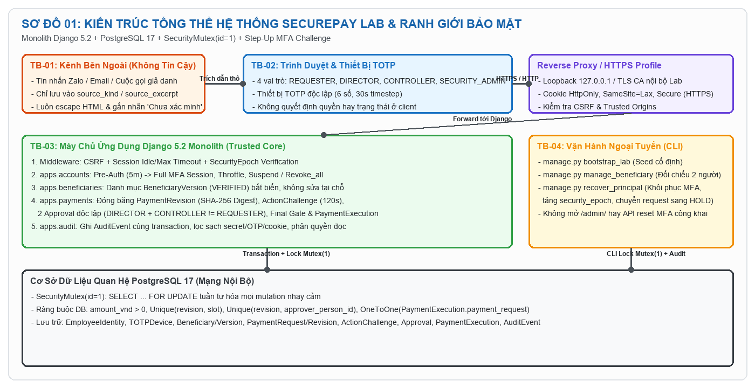
Sơ đồ 2 — Luồng dữ liệu DFD và Ranh giới tin cậy (02_dfd_trust_boundaries.png)
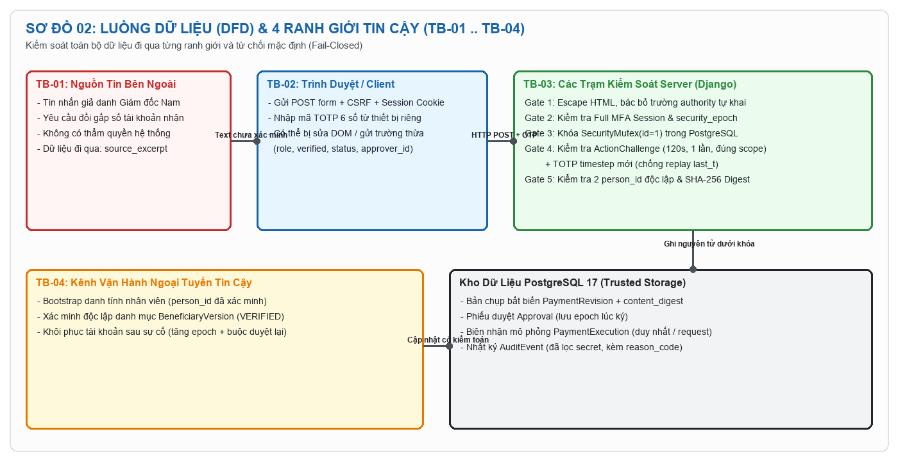
Sơ đồ 3 — Mô hình thực thể liên kết ERD trên PostgreSQL (03_erd.png)
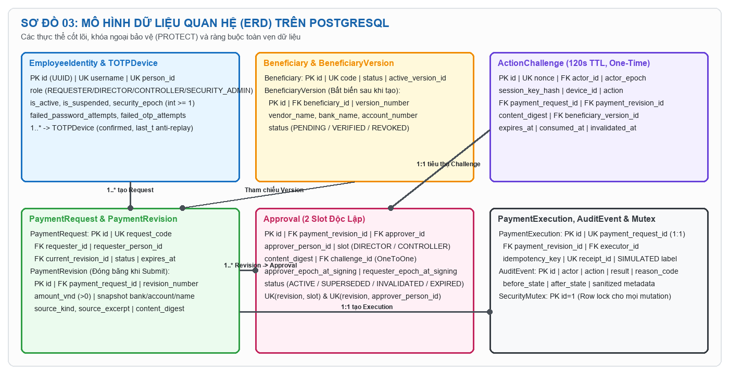
Sơ đồ 4 — Máy trạng thái yêu cầu thanh toán (04_state_machine.png)
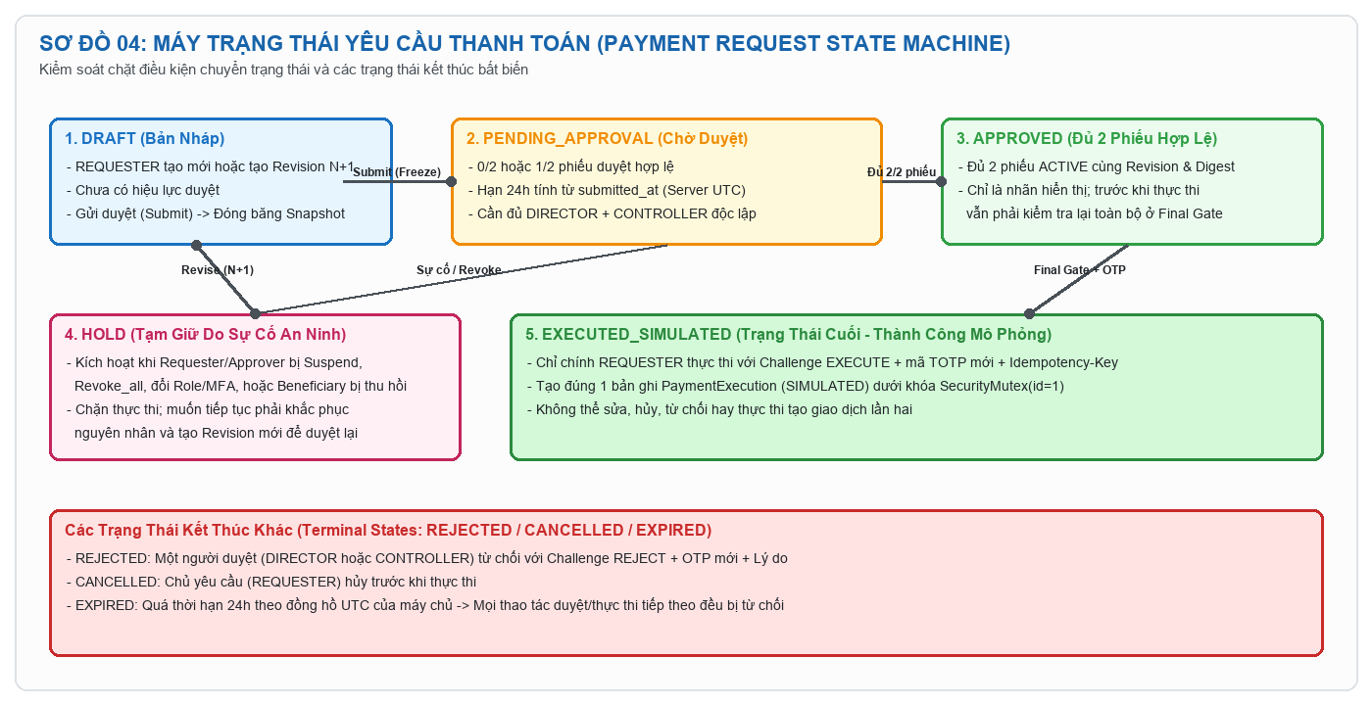
Sơ đồ 5 — Sequence luồng phê duyệt và thực thi hợp lệ (05_seq_normal_flow.png)
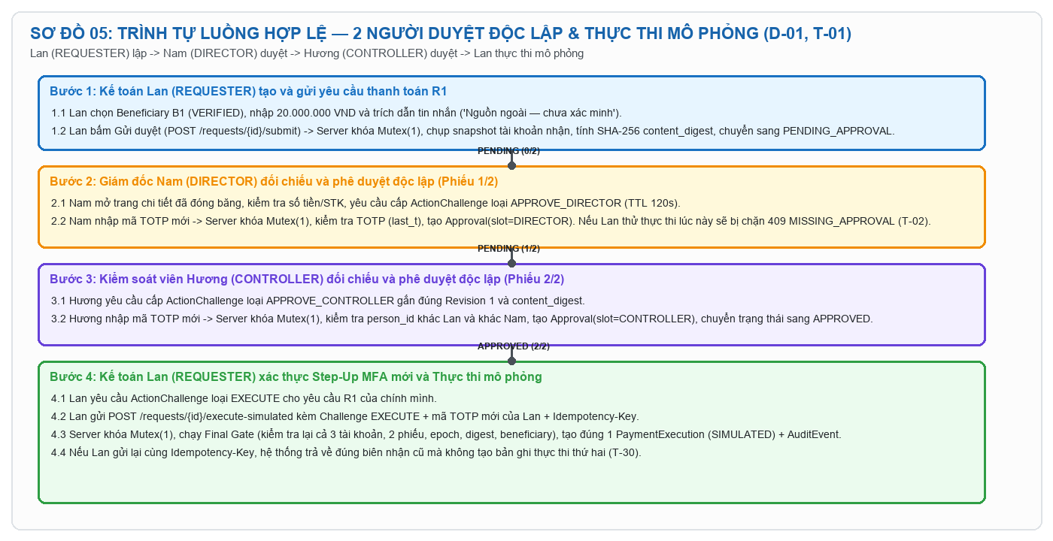
Sơ đồ 6 — Sequence chống sửa nội dung và phát lại challenge (06_seq_tamper_replay.png)
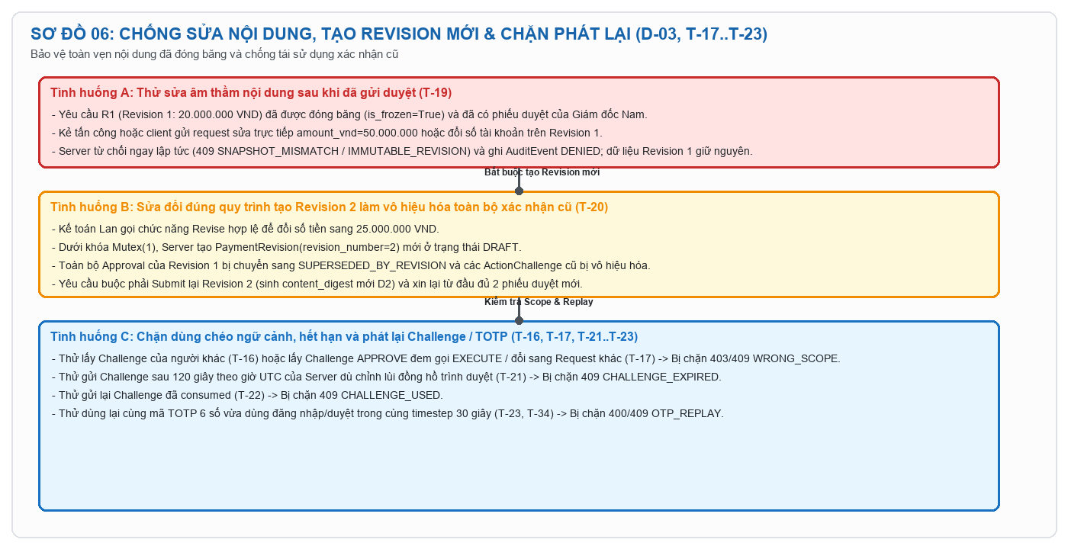
Sơ đồ 7 — Sequence xử lý tài khoản bị chiếm và thu hồi khẩn cấp (07_seq_compromise_revocation.png)
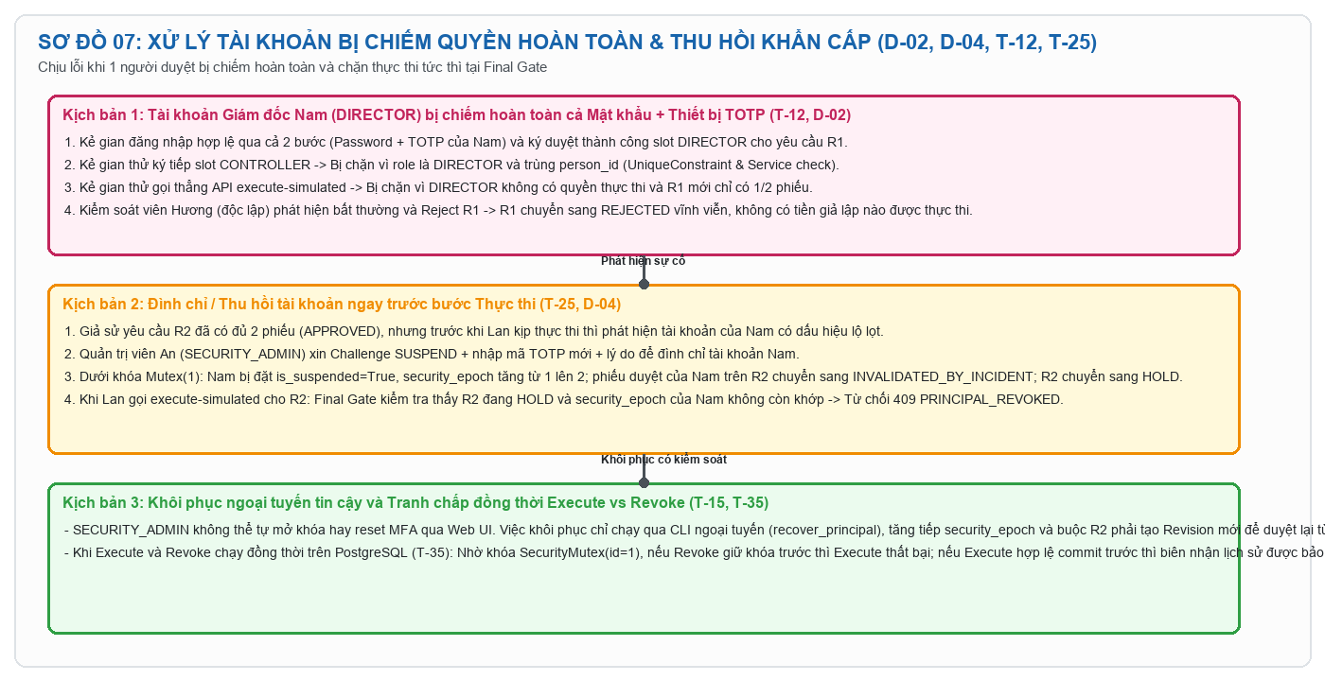

5. Thiết kế cơ chế bảo vệ chi tiết

04 — Thiết Kế Cơ Chế Bảo Vệ, Ma Trận Quyền, Máy Trạng Thái Và Final Gate (M1)

1. Ma trận phân quyền phía Máy chủ (Server-Side Authorization Matrix)
Mọi kiểm tra quyền đều được thực thi trực tiếp trong tầng `services.py` và `views.py` dựa trên `request.user` đã qua xác thực đầy đủ (`auth_mfa_verified == True` và `session_security_epoch == user.security_epoch`). Ẩn nút trên giao diện HTML chỉ phục vụ trải nghiệm người dùng.

2. Máy trạng thái Yêu cầu thanh toán (State Machine & Invariants)

2.1. Bảng chuyển trạng thái chi tiết

3. Thiết kế Ràng buộc Ngữ cảnh Xác nhận (`ActionChallenge` + TOTP)

3.1. Tại sao phải kết hợp `ActionChallenge` với mã TOTP?
Mã TOTP 6 chữ số theo chuẩn RFC 6238 chỉ phụ thuộc vào khóa bí mật của thiết bị (`TOTPDevice`) và thời gian hiện tại (cửa sổ 30 giây), **không** mang thông tin về số tiền, số tài khoản hay loại hành động. Nếu chỉ kiểm tra mã TOTP:
- Một mã TOTP vừa dùng để đăng nhập có thể bị tái sử dụng ngay trong cùng cửa sổ 30 giây.
- Một yêu cầu xác thực cho hành động A (hoặc yêu cầu thanh toán 2 triệu VND) có thể bị tráo sang hành động B (hoặc yêu cầu 200 triệu VND).
Do đó, hệ thống tách bạch rõ hai lớp:
1. **`TOTPDevice` (của `django-otp`)**: Xác minh người thực hiện đang nắm giữ yếu tố xác thực thứ hai tại timestep mới (`t > device.last_t`), chống dùng lại mã OTP trong cùng cửa sổ 30 giây (`T-23`, `T-34`).
2. **`ActionChallenge` (do máy chủ phát hành)**: Đóng vai trò "phiếu ủy quyền ngữ cảnh tạm thời" có thời hạn 120 giây và chỉ dùng 1 lần, khóa chặt:
- **Ai được dùng**: `actor_id`, `actor_person_id`, `session_key_hash`, `device_id`, `actor_epoch`.
- **Dùng cho hành động gì**: `action` (`APPROVE_DIRECTOR`, `APPROVE_CONTROLLER`, `REJECT`, `EXECUTE`, `SUSPEND`, `REVOKE_ALL`).
- **Dùng trên nội dung nào**:
- Với thanh toán: `payment_request_id`, `payment_revision_id`, `content_digest` (SHA-256 của bản chụp đã đóng băng), `beneficiary_version_id`.
- Với quản trị an ninh: `target_user_id`, `target_user_epoch`, `reason_text` và `content_digest` của thao tác quản trị.

4. Đặc tả Thuật toán Final Gate và Tính Nguyên Tử (DES-08)
Mọi lệnh thực thi mô phỏng (`execute_payment_request`) bắt buộc đi qua trình tự nguyên tử dưới đây trên PostgreSQL:
```python
with transaction.atomic():

1. Khóa tuần tự toàn cục để chống race giữa execute, revise, approve, reject, revoke
acquire_security_mutex() # SELECT id FROM common_securitymutex WHERE id = 1 FOR UPDATE

2. Đọc lại (re-read) trạng thái mới nhất từ PostgreSQL
actor = EmployeeIdentity.objects.select_for_update().get(pk=actor_id)
req = PaymentRequest.objects.select_for_update().select_related(
"current_revision", "requester"
).get(pk=request_id)
rev = req.current_revision

3. Kiểm tra Idempotency / Đã thực thi trước đó
existing_exec = PaymentExecution.objects.filter(payment_request=req).first()
if existing_exec is not None:
if (
existing_exec.executor_id == actor.id
and existing_exec.idempotency_key == idempotency_key
and existing_exec.payload_fingerprint == payload_fingerprint
):
record_audit_event(..., result="SUCCESS", reason_code="IDEMPOTENT_REPLAY")
return existing_exec, True # Trả lại biên nhận cũ, không tạo giao dịch mới
raise SecurityDomainError(ReasonCode.IDEMPOTENCY_CONFLICT, status_code=409)

4. Kiểm tra quyền sở hữu và trạng thái hoạt động của REQUESTER
if actor.role != Role.REQUESTER or req.requester_id != actor.id or req.requester_person_id != actor.person_id:
raise SecurityDomainError(ReasonCode.FORBIDDEN, status_code=403)
if not actor.is_active or actor.is_suspended or session_epoch != actor.security_epoch:
raise SecurityDomainError(ReasonCode.PRINCIPAL_REVOKED, status_code=403)

5. Kiểm tra trạng thái yêu cầu và thời hạn theo giờ UTC của server
if req.status in TERMINAL_STATES:
raise SecurityDomainError(ReasonCode.TERMINAL_STATE, status_code=409)
if req.expires_at and now >= req.expires_at:
mark_request_expired(req, now)
raise SecurityDomainError(ReasonCode.CHALLENGE_EXPIRED, status_code=409)
if req.status == RequestStatus.HOLD:
raise SecurityDomainError(ReasonCode.PRINCIPAL_REVOKED, status_code=409)

6. Kiểm tra tính toàn vẹn của Revision và Beneficiary hiện hành
expected_digest = compute_revision_digest(rev)
if not rev.is_frozen or rev.content_digest != expected_digest:
raise SecurityDomainError(ReasonCode.SNAPSHOT_MISMATCH, status_code=409)
beneficiary = Beneficiary.objects.select_for_update().get(pk=rev.beneficiary_id)
ben_version = BeneficiaryVersion.objects.get(pk=rev.beneficiary_version_id)
if (
beneficiary.status != BeneficiaryStatus.VERIFIED
or beneficiary.active_version_id != ben_version.id
or ben_version.status != BeneficiaryStatus.VERIFIED
):
move_request_to_hold(req, "Beneficiary invalid or changed")
raise SecurityDomainError(ReasonCode.BENEFICIARY_INVALID, status_code=409)

7. Kiểm tra đủ 2 phê duyệt độc lập còn hiệu lực (DIRECTOR + CONTROLLER)
approvals = list(
Approval.objects.select_related("approver")
.filter(payment_revision=rev, status=ApprovalStatus.ACTIVE)
)
Validate:
- Có đúng 1 phiếu slot DIRECTOR và 1 phiếu slot CONTROLLER
- Cả 2 phiếu có expires_at > now
- Cả 2 phiếu có content_digest == rev.content_digest và beneficiary_version_id == ben_version.id
- director.person_id != controller.person_id
- director.person_id != actor.person_id và controller.person_id != actor.person_id
- Cả director và controller hiện tại vẫn is_active, không suspended, giữ đúng role (DIRECTOR / CONTROLLER)
- director.security_epoch == director_approval.approver_epoch_at_signing
- controller.security_epoch == controller_approval.approver_epoch_at_signing
- actor.security_epoch == director_approval.requester_epoch_at_signing == controller_approval.requester_epoch_at_signing

8. Kiểm tra ActionChallenge loại EXECUTE và mã TOTP mới
challenge = validate_and_consume_challenge(
challenge_id=challenge_id,
nonce=nonce,
actor=actor,
session_key=session_key,
expected_action=ChallengeAction.EXECUTE,
payment_request=req,
payment_revision=rev,
expected_digest=rev.content_digest,
expected_beneficiary_version_id=ben_version.id,
otp_token=otp_token,
now=now,
)

9. Ghi PaymentExecution, cập nhật trạng thái EXECUTED_SIMULATED và AuditEvent trong cùng transaction
execution = PaymentExecution.objects.create(...)
req.status = RequestStatus.EXECUTED_SIMULATED
req.save(...)
record_audit_event(..., result="SUCCESS", reason_code="EXECUTED_SIMULATED")
```
> **Lưu ý về xử lý lỗi và Throttle**: Khi lỗi thuộc về xác thực/nghiệp vụ thông thường (ví dụ nhập sai OTP, challenge hết hạn, thiếu phiếu duyệt), hàm dịch vụ cập nhật bộ đếm throttle (nếu là lỗi OTP), ghi `AuditEvent(result='DENIED')` và cho phép khối `transaction.atomic()` **commit** bản ghi từ chối/throttle đó trước khi trả phản hồi lỗi cho client. Ngược lại, nếu có lỗi cơ sở dữ liệu/hệ thống xảy ra trong bước 9 (sau khi tạo `PaymentExecution`), ngoại lệ không bị nuốt sẽ làm **rollback** toàn bộ bước 8 và bước 9, đảm bảo không bao giờ tồn tại trạng thái ghi một nửa (`T-40`).

6. Triển khai Prototype và Minh chứng 4 kịch bản Demo (D-01 .. D-04)

Kịch bản Trình diễn (Demo Script) Có thể Tái lập — Đề tài 5 (`D-01` .. `D-04`)
Tài liệu này hướng dẫn từng bước trình diễn trực tiếp trên trình duyệt (hoặc chạy tự động qua `scripts/run_demos_and_capture.py`) trên cơ sở dữ liệu **PostgreSQL 17 thật**, kèm các câu lệnh kiểm chứng trạng thái DB và đáp án cho các câu hỏi phản biện trọng tâm.

Chuẩn bị trước buổi trình diễn
1. Khởi động PostgreSQL 17 và làm mới dữ liệu chuẩn:
```powershell
.\.venv\Scripts\python.exe manage.py bootstrap_lab --reset
.\.venv\Scripts\python.exe manage.py runserver 127.0.0.1:8000
```
2. Mở tệp cục bộ `private/demo_credentials.json` trên máy trình chiếu (không chiếu tệp này lên màn hình chung) để lấy mật khẩu và cấu hình TOTP cho 4 cửa sổ trình duyệt ẩn danh độc lập (tách biệt cookie phiên):
- **Cửa sổ 1**: `lan` (`REQUESTER` — Người lập yêu cầu)
- **Cửa sổ 2**: `nam` (`DIRECTOR` — Người duyệt 1)
- **Cửa sổ 3**: `huong` (`CONTROLLER` — Người duyệt 2)
- **Cửa sổ 4**: `an` (`SECURITY_ADMIN` — Quản trị an ninh) / `nam_fake` (Tài khoản trùng tên sếp)
3. Để tái lập tự động toàn bộ 4 kịch bản và xuất lại ảnh chụp bằng chứng vào `evidence/demos/`:
```powershell
.\.venv\Scripts\python.exe .\scripts\run_demos_and_capture.py
```

Kịch bản `D-01` — Yêu cầu thật được xác nhận bởi 2 người duyệt độc lập và thực hiện đúng 1 lần
- **Mục tiêu chứng minh**: Luồng chuẩn `DRAFT -> PENDING_APPROVAL -> APPROVED -> EXECUTED_SIMULATED`; 1 phiếu chưa thể thực thi; chỉ `REQUESTER` gốc mới thực thi được bằng `EXECUTE` challenge + TOTP mới; gửi lại cùng `idempotency_key` trả về đúng biên nhận cũ mà không nhân đôi giao dịch.
- **Các bước thực hiện & Kết quả thực tế đã ghi nhận**:
1. `lan` tạo yêu cầu `REQ-20261024-0001-21F3` số tiền `20,000,000 VND` tới `BEN-001` và bấm **Nộp yêu cầu**. Chỉ ra mã băm đóng băng `content_digest = 6d5b90f0c7b286a7c9e0ab2c...`.
2. `nam` (`DIRECTOR`) đăng nhập MFA, xin `APPROVE` challenge và nhập mã TOTP mới để duyệt phiếu thứ nhất.
3. `lan` thử yêu cầu `EXECUTE` challenge khi mới có 1 phiếu -> Máy chủ chặn với **HTTP `409` (`MISSING_APPROVAL`)**.
4. `huong` (`CONTROLLER`) đăng nhập MFA, xin `APPROVE` challenge và nhập TOTP mới để duyệt phiếu thứ hai -> Trạng thái chuyển sang `APPROVED`.
5. `lan` xin `EXECUTE` challenge mới, nhập TOTP mới và thực thi mô phỏng với `idempotency_key = "DEMO-D01-KEY-001"` -> Sinh biên nhận **`SIM-RCPT-20261024131246-08BBBE5F`**.
6. Gửi lại yêu cầu thực thi cùng `idempotency_key = "DEMO-D01-KEY-001"` -> Trả về biên nhận cũ `SIM-RCPT-20261024131246-08BBBE5F` (`idempotent_retry = True`), tổng số bản ghi `PaymentExecution` trong PostgreSQL vẫn bằng **`1`**.
- **Bằng chứng lưu trữ**: [`evidence/demos/D-01_valid_flow.png`](../evidence/demos/D-01_valid_flow.png), [`evidence/demos/D-01_summary.json`](../evidence/demos/D-01_summary.json).

Kịch bản `D-02` — Giả danh tên/ảnh sếp và một tài khoản duyệt bị chiếm hoàn toàn vẫn không thể rút tiền
- **Mục tiêu chứng minh**: Quyền hạn dựa trên `user.id`, `role`, `person_id` đã bootstrap chứ không dựa trên `display_name` hay avatar; phiên đăng nhập bị đánh cắp không thay thế được xác thực thao tác mới; kẻ tấn công chiếm trọn 1 tài khoản người duyệt (cả mật khẩu + TOTP của `nam`) vẫn bị chặn bởi nguyên tắc 2 người duyệt độc lập.
- **Các bước thực hiện & Kết quả thực tế đã ghi nhận**:
1. `lan` tạo yêu cầu `REQ-20261024-0001-90B5` (`85,000,000 VND`) kèm trích dẫn tin nhắn nguồn ngoài. Giao diện hiển thị rõ nhãn cảnh báo **`Nguồn ngoài — chưa xác minh`**.
2. Đăng nhập tài khoản `nam_fake` (có tên hiển thị `Trần Văn Nam` và avatar `TN` giống hệt Giám đốc Nam) rồi gọi API xin challenge duyệt -> Bị chặn **HTTP `403` (`FORBIDDEN`)**.
3. Dùng phiên đã đăng nhập của `nam` nhưng gửi yêu cầu duyệt thiếu mã OTP thao tác mới -> Bị chặn **HTTP `400`**.
4. Giả định kẻ tấn công chiếm hoàn toàn cả mật khẩu và thiết bị MFA của `nam`: kẻ tấn công ký duyệt hợp lệ được 1 phiếu (`DIRECTOR`), nhưng không thể ký phiếu thứ hai.
5. Kiểm soát viên `huong` độc lập kiểm tra chứng từ, phát hiện yêu cầu bất thường từ nguồn chat ngoài và thực hiện **Từ chối (`REJECT`)** với OTP mới -> Yêu cầu chuyển sang trạng thái kết thúc **`REJECTED`**. `lan` thử thực thi bị chặn **HTTP `409`**, `PaymentExecution` = **`0`**.
- **Bằng chứng lưu trữ**: [`evidence/demos/D-02_impersonation_and_compromise.png`](../evidence/demos/D-02_impersonation_and_compromise.png), [`evidence/demos/D-02_summary.json`](../evidence/demos/D-02_summary.json).

Kịch bản `D-03` — Sửa số tiền hoặc người nhận làm xác nhận cũ mất hiệu lực ngay lập tức
- **Mục tiêu chứng minh**: Không thể sửa âm thầm bản ghi `PaymentRevision` đã đóng băng; tạo revision mới bắt buộc quay về `DRAFT` và hủy hiệu lực mọi phiếu duyệt/challenge của revision cũ.
- **Các bước thực hiện & Kết quả thực tế đã ghi nhận**:
1. `lan` tạo và nộp yêu cầu `REQ-20261024-0001-1025` (`20,000,000 VND`, `BEN-001`), `nam` duyệt phiếu thứ nhất trên `revision 1`, `huong` đã mở sẵn một challenge trên `revision 1`.
2. Thử gửi POST cập nhật trực tiếp vào `/requests/<id>` để sửa số tiền -> Bị chặn **HTTP `409`**.
3. `lan` sử dụng chức năng hợp lệ **Tạo Revision mới (`/revise`)** đổi người nhận sang `BEN-002` và số tiền thành `32,000,000 VND` -> Tạo `revision 2`, trạng thái quay về **`DRAFT`**, phiếu duyệt `revision 1` của `nam` bị đánh dấu `SUPERSEDED_BY_REVISION_2`.
4. Sau khi nộp `revision 2`, `huong` thử dùng lại challenge cũ đã cấp ở `revision 1` -> Bị chặn **HTTP `409` (`WRONG_SCOPE`)**.
5. `nam` và `huong` cấp xác nhận mới cho `revision 2`, sau đó `lan` thực thi mô phỏng thành công với biên nhận **`SIM-RCPT-20261024131253-56B9B208`**.
- **Bằng chứng lưu trữ**: [`evidence/demos/D-03_revision_invalidation.png`](../evidence/demos/D-03_revision_invalidation.png), [`evidence/demos/D-03_summary.json`](../evidence/demos/D-03_summary.json).

Kịch bản `D-04` — Thu hồi quyền trước bước thực hiện (`HOLD`) và chống tranh chấp đồng thời trên PostgreSQL
- **Mục tiêu chứng minh**: Đình chỉ tài khoản người duyệt sau khi yêu cầu đã `APPROVED` vẫn chặn đứng bước thực thi tại Final Gate (`HOLD`); 2 kết nối PostgreSQL chạy đua đồng thời chỉ tạo đúng 01 biên nhận.
- **Các bước thực hiện & Kết quả thực tế đã ghi nhận**:
1. Yêu cầu 1 đã được cả `nam` và `huong` duyệt (`APPROVED`) và `lan` đã lấy sẵn `EXECUTE` challenge.
2. Trước khi `lan` bấm thực thi, Quản trị viên an ninh `an` thực hiện **Đình chỉ (`SUSPEND`)** tài khoản `nam` -> `security_epoch` của `nam` tăng lên, yêu cầu tự động chuyển sang **`HOLD`**.
3. `lan` gửi lệnh thực thi với challenge đã cấp -> Bị chặn **HTTP `409` (`PRINCIPAL_REVOKED`)**, không có biên nhận nào được tạo.
4. Trên yêu cầu thứ hai đủ điều kiện, kích hoạt 2 luồng worker trên 2 kết nối PostgreSQL độc lập cùng vượt rào `threading.Barrier(2)` gọi `execute_simulated`: kết quả `[{"worker": 2, "receipt": "SIM-RCPT-20261024131504-BE4B5929", "is_replay": false}, {"worker": 1, "receipt": "SIM-RCPT-20261024131504-BE4B5929", "is_replay": true}]`, tổng số bản ghi `PaymentExecution` trong DB là **`1`**.
- **Bằng chứng lưu trữ**: [`evidence/demos/D-04_revocation_and_concurrency.png`](../evidence/demos/D-04_revocation_and_concurrency.png), [`evidence/demos/D-04_summary.json`](../evidence/demos/D-04_summary.json).

Đáp án ngắn gọn cho bộ câu hỏi phản biện (Mục 16)
1. **Làm sao biết người yêu cầu/duyệt là đúng người?**
- Hệ thống không dựa vào tên hiển thị, ảnh đại diện hay trích dẫn email/chat (`T-05`, `DES-06`). Quyền hạn được gắn với bản ghi danh tính `EmployeeIdentity` (`id`, `person_id`, `role`, `security_epoch`) đã được khởi tạo qua quy trình bootstrap ngoại tuyến tin cậy (`DES-01`) và phải chứng minh qua mật khẩu + thiết bị TOTP đã đăng ký.
2. **Nếu tài khoản người duyệt bị chiếm hoàn toàn thì điều gì xảy ra?**
- Kẻ tấn công chiếm trọn 1 tài khoản người duyệt (cả mật khẩu lẫn thiết bị MFA của `nam`) chỉ ký được tối đa 01 phiếu cho vai trò `DIRECTOR` (`T-12`). Hệ thống bắt buộc phiếu thứ hai từ một con người độc lập (`person_id` khác) giữ vai trò `CONTROLLER` (`huong`), và bước thực thi cuối cùng lại thuộc về `REQUESTER` (`lan`) với `EXECUTE` challenge mới. Ngoài ra, khi phát hiện sự cố, `SECURITY_ADMIN` thu hồi quyền (`SUSPEND`/`REVOKE_ALL`) làm tăng `security_epoch`, vô hiệu hóa ngay lập tức các phiếu duyệt của tài khoản bị chiếm trên những yêu cầu chưa thực thi (`T-25`).
3. **Làm sao ngăn sửa số tiền/người nhận hoặc dùng lại xác nhận cũ?**
- Nội dung yêu cầu khi nộp được đóng băng thành `PaymentRevision` bất biến kèm mã băm SHA-256 `content_digest` (`T-19`). Mỗi `ActionChallenge` và `Approval` lưu cứng `revision_id`, `content_digest` và `beneficiary_version_id`. Nếu sửa nội dung, hệ thống tạo revision mới ở trạng thái `DRAFT` và hủy hiệu lực toàn bộ phiếu/challenge cũ (`T-20`). Mỗi challenge có TTL 120 giây theo giờ máy chủ (`T-21`), chỉ tiêu thụ một lần (`T-22`), và thiết bị TOTP chặn tái sử dụng cùng một timestep 30 giây (`T-23`).
4. **Đánh đổi lớn nhất và rủi ro còn lại là gì?**
- **Ngắn hạn**: Tăng số thao tác xác thực (6 lần TOTP và 14 HTTP request cho mỗi yêu cầu hoàn tất, độ trễ xử lý hệ thống trung bình ~`2126.8` ms nhưng người dùng phải nhập mã nhiều lần và chờ timestep mới nếu thao tác liền kề trong 30 giây).
- **Dài hạn**: Khôi phục MFA và cập nhật danh mục người nhận phải thực hiện qua CLI ngoại tuyến tin cậy; khóa `SecurityMutex` toàn cục ưu tiên tính đúng đắn tuyệt đối hơn thông lượng cao.
- **Rủi ro còn lại (Residual Risks)**: Nếu cả hai người duyệt và người lập cùng bị chiếm quyền đồng thời, hoặc thông đồng ngoài đời thực, hoặc hai người duyệt không kiểm tra kỹ chứng từ mà bấm duyệt nhầm trên nội dung sai ngay từ đầu, hoặc máy chủ PostgreSQL/OS bị kẻ tấn công chiếm quyền root, thì các cơ chế ở tầng ứng dụng không thể tự ngăn chặn.
Minh chứng D-01 — Luồng hợp lệ 2 người duyệt độc lập và 1 biên nhận mô phỏng
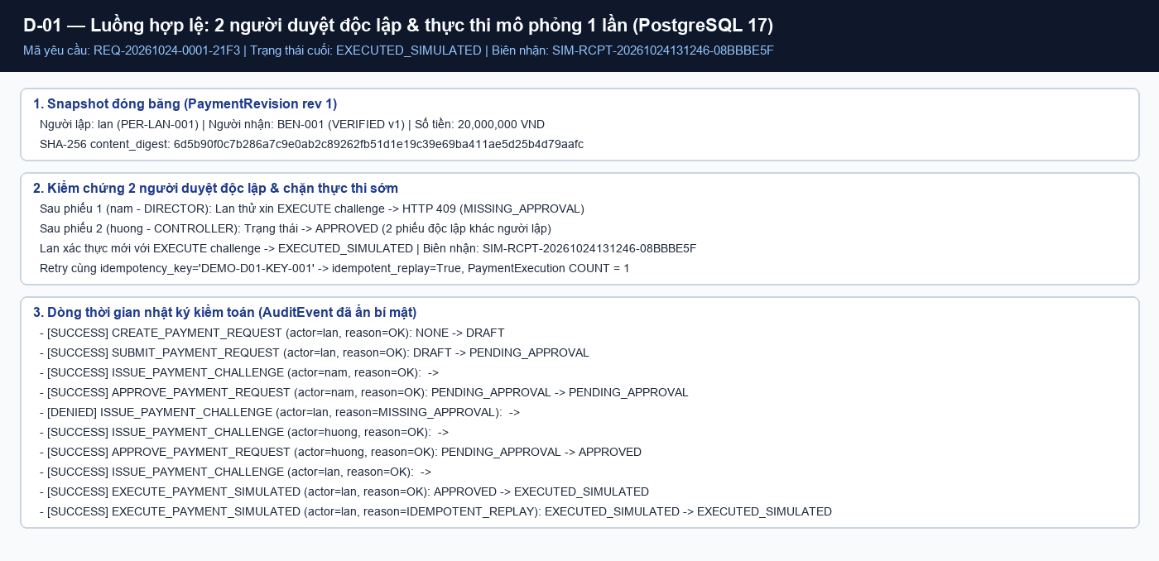
Minh chứng D-02 — Chặn tài khoản giả danh trùng tên sếp và 1 người duyệt bị chiếm hoàn toàn
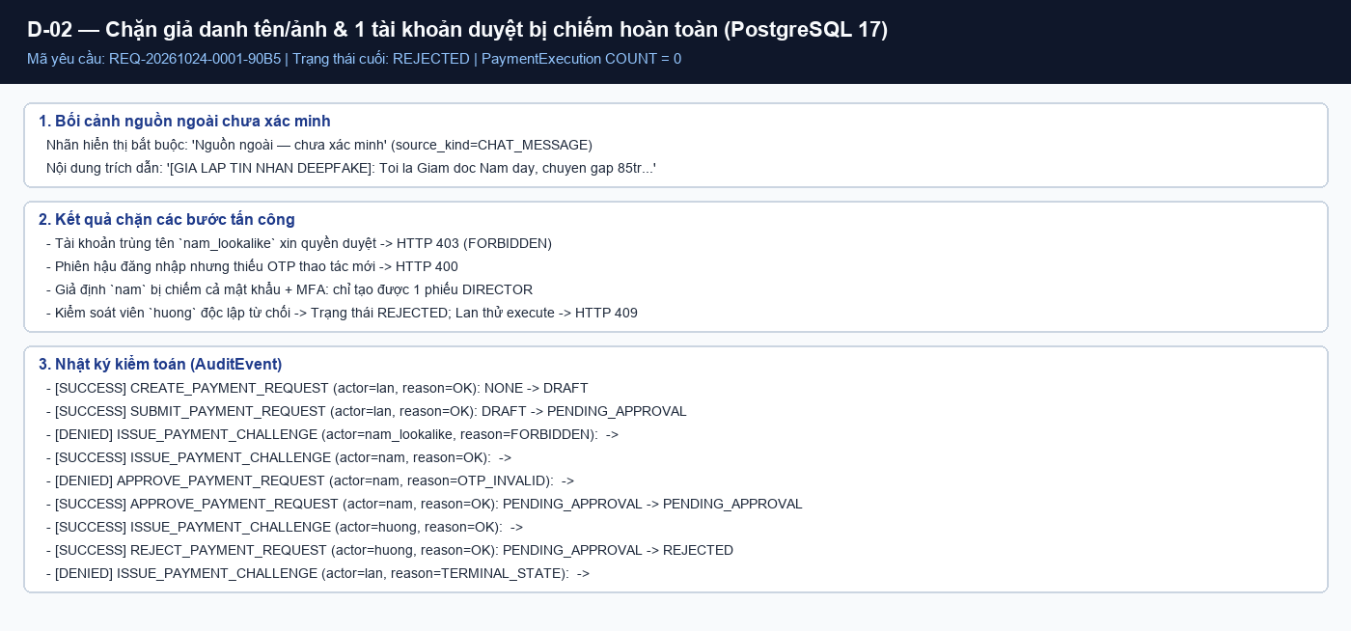
Minh chứng D-03 — Chống sửa âm thầm và vô hiệu hóa phiếu cũ khi tạo Revision 2
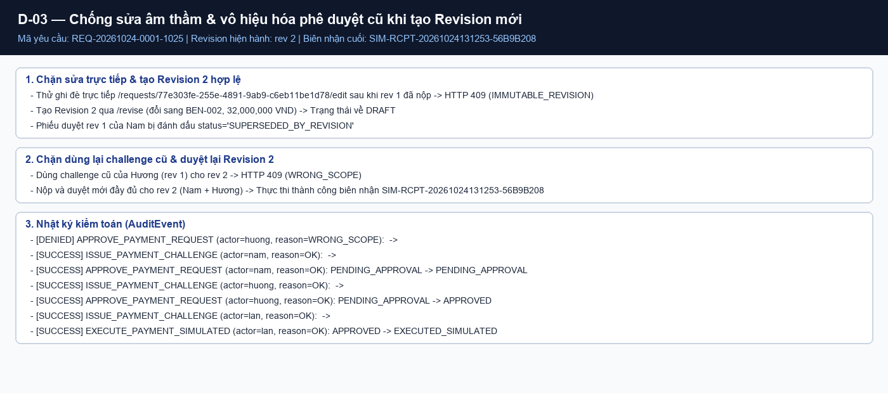
Minh chứng D-04 — Thu hồi quyền tại Final Gate (HOLD) và chống Race Condition trên PostgreSQL
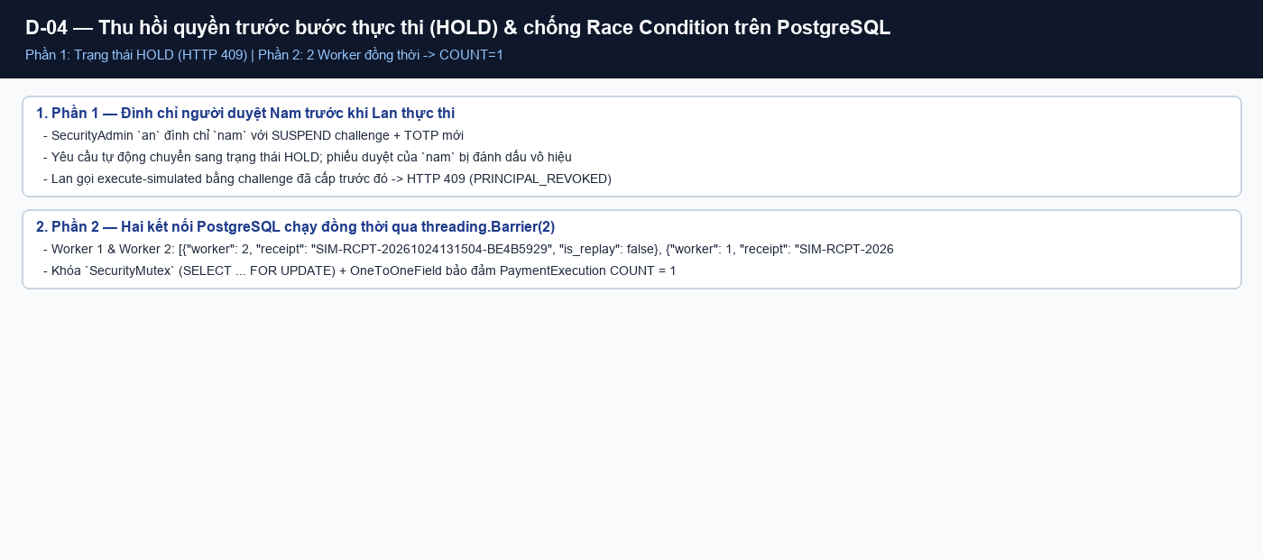

7. Kết quả kiểm thử thực tế 40 ca (T-01 .. T-40) trên PostgreSQL 17
Bảng dưới đây trích xuất trực tiếp từ tệp kết quả thực thi thực tế evidence/test_results.csv (40/40 PASS):
Mã | Yêu cầu / Rủi ro | Trạng thái | Kết quả thực tế (Actual trên PostgreSQL 17) | Bằng chứng
T-01 | GT-01;YC-01;YC-06;YC-07;TC-03;SP-03;SP-04 (R-03;R-04;R-06) | PASS | DRAFT -> PENDING_APPROVAL -> APPROVED -> EXECUTED_SIMULATED thanh cong; 2 Approval doc lap (nam, huong) cung revision 1; PaymentExecution count=1 (SIM-RCPT-20261024131111-960525CC). | evidence/logs/T-01.json
T-02 | YC-07;SEC-04;TC-03 (R-03) | PASS | Khi moi co 1 phieu cua Nam, API xin EXECUTE challenge tra HTTP 409 (MISSING_APPROVAL) va goi thang execute-simulated tra HTTP 409 (MISSING_APPROVAL); Approval count=1, PaymentExecution count=0. | evidence/logs/T-02.json
T-03 | YC-07;SEC-04;TC-03 (R-03;R-04) | PASS | Huong tu choi dua yeu cau ve REJECTED (HTTP 200); Nam thu xin challenge duyet bi HTTP 409 (TERMINAL_STATE), Lan thu execute bi HTTP 409 (TERMINAL_STATE); trang thai giu nguyen REJECTED, PaymentExecution=0. | evidence/logs/T-03.json
T-04 | YC-07;SEC-02;SEC-04 (R-03) | PASS | Minh thu huy R1 cua Lan bi HTTP 403 (FORBIDDEN); Lan huy thanh cong HTTP 200 -> CANCELLED; Nam thu duyet tiep bi HTTP 409. | evidence/logs/T-04.json
T-05 | GT-01;SEC-02;SEC-05;YC-05;YC-07;TC-01 (R-01) | PASS | Tai khoan nam_lookalike (display_name='Nguyễn Văn Nam (Giám đốc)', person_id='PER-FAKE-006') xin challenge APPROVE_DIRECTOR bi HTTP 403 (FORBIDDEN); Approval count=0; AuditEvent ghi nhan actor=nam_lookalike (PER-FAKE-006). | evidence/logs/T-05.json
T-06 | SEC-02;YC-07;TC-01 (R-01;R-03) | PASS | Payload chua role/verified/status/approver_id bi tu choi voi HTTP 400 (FORBIDDEN); role cua Lan giu nguyen REQUESTER; khong tao request sai. | evidence/logs/T-06.json
T-07 | SEC-02;SEC-04;YC-07 (R-03) | PASS | Lan thu tu duyet (ke ca khi fixture gan role DIRECTOR) bi HTTP 403 (SELF_APPROVAL); Nam thu duyet lan 2 chiem 2 slot bi HTTP 409 (DUPLICATE_APPROVER); Approval count=1. | evidence/logs/T-07.json
T-08 | SEC-01;SEC-02;YC-07 (R-03;R-08) | PASS | Lan truy cap R2 cua Minh bi chan tren moi endpoint: detail=403, revise=403, cancel=403, receipt=403; khong ro ri noi dung R2. | evidence/logs/T-08.json
T-09 | SEC-02;SEC-04;YC-07 (R-03;R-07) | PASS | SecurityAdmin An bi tu choi moi thao tac tai chinh: create=403, challenge_approve=403, execute=403; duong dan /admin/ bi chan HTTP 403 (PROHIBITED_ROUTE_ATTEMPT). | evidence/logs/T-09.json
T-10 | SEC-02;SEC-05;YC-07;TC-02 (R-02) | PASS | Sau buoc mat khau (/auth/login -> MFA_REQUIRED), phien pre-auth goi /challenges bi chan HTTP 401 (MFA_REQUIRED); Approval count=0. | evidence/logs/T-10.json
T-11 | SEC-02;SEC-05;YC-05;YC-07;TC-02 (R-02) | PASS | Phien bi danh cap gui mfa_verified=true nhung thieu OTP bi HTTP 400; sau logout, challenge co invalidated_at != None, security_epoch giu nguyen (1), goi lai bang phien cu bi HTTP 401. | evidence/logs/T-11.json
T-12 | GT-01;SEC-02;SEC-05;YC-05;YC-07;TC-02 (R-02) | PASS | Tai khoan Nam bi chiem toan bo chi tao duoc 1 phieu DIRECTOR; thu xin challenge APPROVE_CONTROLLER bi HTTP 403; Lan thu xin EXECUTE challenge bi HTTP 409 (MISSING_APPROVAL); PaymentExecution=0. | evidence/logs/T-12.json
T-13 | SEC-02;SEC-05;YC-07 (R-02) | PASS | 5 lan nhap OTP sai tren session 1 tang failed_otp_attempts=5 va dat otp_throttled_until; doi sang session 2 va challenge moi van bi chan HTTP 429 (RATE_LIMITED); sau khi het thoi gian cho, Nam xac thuc lai thanh cong (HTTP 200). | evidence/logs/T-13.json
T-14 | SEC-02;SEC-05;YC-07 (R-02;R-07) | PASS | Moi duong dan tu doi MFA factor/role qua HTTP deu bi chan HTTP 403 ({'/auth/reset-mfa': 403, '/reset-mfa': 403, '/auth/change-factor': 403, '/auth/change-role': 403}); TOTPDevice va security_epoch (1) giu nguyen. | evidence/logs/T-14.json
T-15 | SEC-02;SEC-05;YC-07 (R-02;R-07) | PASS | SecurityAdmin dinh chi Nam -> R1 chuyen sang HOLD, phieu cu bi INVALIDATED_BY_INCIDENT; thu mo lai quyen qua HTTP /unsuspend bi chan 403; chay CLI tin cay recover_principal tang security_epoch tu 1 -> 3, phien cu bi chan HTTP 401, phieu cu khong tu hoi sinh. | evidence/logs/T-15.json
T-16 | SEC-04;YC-05;YC-07 (R-04) | PASS | Challenge C1 cap cho Nam khi bi Huong su dung (kem OTP hop le cua Huong) bi tu choi HTTP 403 (WRONG_SCOPE); Approval count=0. | evidence/logs/T-16.json
T-17 | SEC-04;YC-05;YC-07 (R-04) | PASS | Challenge APPROVE_DIRECTOR R1 dung sang R2 bi HTTP 409 (WRONG_SCOPE); dung sang REJECT R1 bi HTTP 409 (WRONG_SCOPE). | evidence/logs/T-17.json
T-18 | SEC-04;YC-05;YC-07;TC-02 (R-01;R-04) | PASS | Tao yeu cau voi BEN-003 (PENDING) bi HTTP 400 (BENEFICIARY_INVALID), BEN-004 (REVOKED) bi HTTP 400 (BENEFICIARY_INVALID), chen account_number_override tu khai bi HTTP 400 (FORBIDDEN); Request count=0. | evidence/logs/T-18.json
T-19 | SEC-01;SEC-04;YC-05;YC-07;TC-02 (R-04) | PASS | Cap nhat truc tiep vao /requests/<id>/edit khi revision 1 da dong bang bi HTTP 409 (IMMUTABLE_REVISION); amount_vnd=20000000 va content_digest=adb29a326e057a8a... giu nguyen. | evidence/logs/T-19.json
T-20 | GT-01;SEC-01;SEC-04;YC-05;YC-07 (R-04) | PASS | Lan tao revision 2 dua yeu cau ve DRAFT; phieu duyet rev 1 cua Nam chuyen sang status='SUPERSEDED_BY_REVISION', challenge cua Huong co invalidated_at != None; thu dung lai challenge cu cho rev 2 bi HTTP 409 (WRONG_SCOPE). | evidence/logs/T-20.json
T-21 | SEC-04;YC-05;YC-07 (R-05) | PASS | Tai now = expires_at - 1s (2026-10-24T13:15:29.470568+00:00), C1 duoc chap nhan; tai now == expires_at (2026-10-24T13:15:30.470568+00:00) va now = expires_at + 5s (2026-10-24T13:15:35.470568+00:00), C2 bi tu choi voi CHALLENGE_EXPIRED; Approval count cho R2 = 0. | evidence/logs/T-21.json
T-22 | SEC-04;YC-05;YC-07 (R-05) | PASS | Phat lai challenge da tieu thu bi HTTP 409, consumed_at giu nguyen; retry idempotent cung key IDEMP-T22-KEY tra cung bien nhan SIM-RCPT-20261024131158-20F26668 voi PaymentExecution count=1. | evidence/logs/T-22.json
T-23 | SEC-04;YC-05;YC-07 (R-05) | PASS | Sau khi ma TOTP cua Nam duoc chap nhan cho R1 (device.last_t=59761587), dung lai cung ma/timestep cho challenge C2 tren R2 bi tu choi voi OTP_REPLAY; Approval count tren R2 = 0. | evidence/logs/T-23.json
T-24 | SEC-02;SEC-04;YC-07 (R-03) | PASS | Goi thang execute-simulated kem approval_ids/status tu khai bi HTTP 400 (FORBIDDEN); nguoi duyet Nam goi xin challenge EXECUTE bi HTTP 403 (FORBIDDEN); PaymentExecution count=0. | evidence/logs/T-24.json
T-25 | GT-01;SEC-02;SEC-05;YC-07 (R-02) | PASS | Sau khi SecurityAdmin dinh chi Nam, R1 chuyen sang trang thai HOLD; Lan thu execute bang challenge da cap truoc do bi chan HTTP 409 (PRINCIPAL_REVOKED); PaymentExecution count=0. | evidence/logs/T-25.json
T-26 | SEC-05;YC-07 (R-02;R-07) | PASS | Khi role cua Nam bi doi tu DIRECTOR sang REQUESTER truoc khi execute, Final Gate phat hien role hien tai khong khop, chuyen R1 sang HOLD va tra HTTP 409 (PRINCIPAL_REVOKED); PaymentExecution count=0. | evidence/logs/T-26.json
T-27 | SEC-05;YC-07 (R-02;R-07) | PASS | Reset/rotate TOTP factor cua Nam qua recover_principal tang security_epoch (1 -> 2), dua R1 sang HOLD, chan phien cu HTTP 401 va chan Lan execute HTTP 409. | evidence/logs/T-27.json
T-28 | SEC-05;YC-07 (R-04;R-07) | PASS | Khi BEN-001 duoc cap nhat sang version 2 truoc luc execute, Final Gate phat hien revision 1 gan voi version 1 da cu, tra HTTP 409 (PRINCIPAL_REVOKED) va khong tu dong chuyen sang tai khoan moi (PaymentExecution=0). | evidence/logs/T-28.json
T-29 | SEC-04;YC-07 (R-05) | PASS | Sau khi R1 dat EXECUTED_SIMULATED (SIM-RCPT-20261024131216-BBA22C18), revise=409, cancel=409, reject_challenge=409, execute voi key moi=409; PaymentExecution count=1 khong doi. | evidence/logs/T-29.json
T-30 | SEC-04;YC-07;YC-08 (R-06) | PASS | Hai worker PostgreSQL doc lap cung gui idempotency_key='IDEMP-T30-SAME' qua Barrier(2): 1 worker tao moi (is_replay=False), 1 worker nhan ket qua idempotent (is_replay=True), cung receipt=SIM-RCPT-20261024131354-3FEAD71D, PaymentExecution COUNT=1. | evidence/logs/T-30.json
T-31 | SEC-04;YC-07 (R-06) | PASS | Hai worker PostgreSQL doc lap voi 2 idempotency_key khac nhau (IDEMP-T31-KEY-A, IDEMP-T31-KEY-B) va 2 challenge/timestep hop le cung tranh chap R1: 1 worker EXECUTED, 1 worker REJECTED (IDEMPOTENCY_CONFLICT); PaymentExecution COUNT=1. | evidence/logs/T-31.json
T-32 | SEC-04;YC-07 (R-04;R-06) | PASS | Ca 2 thu tu khoa tren PostgreSQL deu an toan: Order A (revise truoc -> approve cu bi tu choi WRONG_SCOPE); Order B (approve truoc -> revise sau vo hieu phieu cu va dua ve DRAFT); khong co phieu cu nao con ACTIVE cho revision 2. | evidence/logs/T-32.json
T-33 | SEC-04;YC-07 (R-06) | PASS | Ca 2 thu tu tranh chap approve/reject deu ket thuc REJECTED va PaymentExecution=0: Case 1={'huong': 'REJECTED', 'nam': 'TERMINAL_STATE'}, Case 2={'nam': 'APPROVED_SLOT_1', 'huong': 'REJECTED'}. | evidence/logs/T-33.json
T-34 | SEC-04;YC-07 (R-05;R-06) | PASS | Hai ket noi PostgreSQL cung gui 1 ma TOTP cua Nam cho 2 challenge (R1 va R2) qua Barrier(2): ket qua ['APPROVED', 'OTP_REPLAY']; tong Approval cua Nam tang dung 1. | evidence/logs/T-34.json
T-35 | SEC-04;YC-07 (R-06) | PASS | Subcase 1 (revoke commit truoc execute): R1 chuyen HOLD, execute bi chan (PRINCIPAL_REVOKED), Execution=0; Subcase 2 (execute commit truoc revoke): R2 ghi nhan 1 bien nhan SIM-RCPT-20261024131602-D930F3F5, revoke sau do tang epoch nhung khong xoa lich su/bien nhan da commit. | evidence/logs/T-35.json
T-36 | SEC-04;YC-07 (R-08) | PASS | Voi enforce_csrf_checks=True: POST thieu CSRF bi HTTP 403, Origin la bi HTTP 403, dung CSRF+Origin hop le tra HTTP 201; GET tren /submit, /approve, /execute-simulated deu tra HTTP 405. | evidence/logs/T-36.json
T-37 | SEC-04;YC-07 (R-08) | PASS | Cac gia tri VND sai (0, am, so thap phan, vuot 1e12) deu bi chan HTTP 400 ([400, 400, 400, 400, 400]); noi dung <script> va <img onerror> trong purpose/source_excerpt duoc escape an toan (&lt;script&gt;...) va gan nhan 'Nguon ngoai — chua xac minh'. | evidence/logs/T-37.json
T-38 | SEC-01;SEC-04;YC-07 (R-08) | PASS | Lan khong thay su kien cua Minh tren /audit; SecurityAdmin An chi thay metadata da loc (khong co amount_vnd/beneficiary_account); POST/DELETE /audit bi chan HTTP 403; quet toan bo AuditEvent khong chua secret_marker hay TOTP seed. | evidence/logs/T-38.json
T-39 | YC-03;YC-07 (R-08) | PASS | Xac minh HTTPS profile voi Lab Root CA (ssl.CERT_REQUIRED, check_hostname=True): ket noi TLSv1.3 thanh cong tren https://127.0.0.1:34543/auth/login (HTTP 200), Set-Cookie co Secure va SameSite=Lax; trang loi 403 khong lo SECRET_KEY. | evidence/logs/T-39.json
T-40 | SEC-04;YC-07 (R-06) | PASS | Khi chen loi RuntimeError giua transaction execute_payment_request_simulated, PostgreSQL rollback toan bo: PaymentExecution=0, status giu nguyen APPROVED, challenge chua consumed, AuditEvent SUCCESS=0; sau khi bo loi va thu lai, giao dich thanh cong voi 1 bien nhan SIM-RCPT-20261024131452-760F644B. | evidence/logs/T-40.json

8. Phân tích Đánh đổi (Trade-off) Ngắn hạn và Dài hạn (kèm số liệu đo N=5)

Phân tích Đánh đổi (Trade-off Analysis): Ngắn hạn, Dài hạn và Số liệu Thực nghiệm (M8)
Tài liệu này phân tích đầy đủ 6 chiều đánh đổi kỹ thuật của hệ thống theo Mục 14 của đặc tả, tách bạch rõ **số liệu đo thực nghiệm trên lab (cỡ mẫu N=5)** với **phân tích định tính và ước lượng dài hạn có giả định**.

1. Kết quả đo thực nghiệm trên môi trường Lab (`N = 5` lần chạy lặp luồng hợp lệ)
- **Điều kiện đo**: Windows 11 64-bit, Python 3.13.5, Django 5.2.14, PostgreSQL 17.6 (`127.0.0.1:55432`), tách riêng độ trễ xử lý hệ thống (system latency) khỏi thời gian chờ con người nhập mã hoặc chờ qua bước TOTP 30 giây.
- **Tệp dữ liệu gốc**: [`evidence/demos/metrics_n5.json`](../evidence/demos/metrics_n5.json)
> **Nhận xét thực nghiệm**: Độ trễ xử lý phía máy chủ và PostgreSQL (kể cả băm mật khẩu PBKDF2, khóa `SecurityMutex` `SELECT ... FOR UPDATE`, kiểm chứng SHA-256 `content_digest` và ghi `AuditEvent`) trung bình chỉ khoảng **2186.8 ms** cho toàn bộ vòng đời 14 bước HTTP. Chi phí thời gian thực tế trong vận hành chủ yếu nằm ở thao tác con người mở ứng dụng TOTP (ước lượng giả định 10–25 giây/người) và quy tắc chống dùng lại cùng một timestep TOTP 30 giây (`T-23`).

2. Sáu chiều đánh đổi ngắn hạn và dài hạn (Mục 14.1 – 14.6)

2.1. Yêu cầu xác thực OTP mới ràng buộc hành động khi phê duyệt và thực thi mô phỏng (`DES-05`)
- **Ngắn hạn (Thực nghiệm)**: Mỗi yêu cầu thanh toán cần tổng cộng **6 lần xác thực TOTP** (3 lần đăng nhập phiên + 2 lần cấp/tiêu thụ challenge `APPROVE` + 1 lần cấp/tiêu thụ challenge `EXECUTE`). Nếu cùng một chủ thể vừa đăng nhập vừa duyệt ngay trong cùng cửa sổ 30 giây, hệ thống từ chối timestep trùng (`T-23`) và buộc chờ tối đa 30 giây sang mã mới. Đổi lại, đánh cắp cookie phiên (`T-11`) hoặc đánh cắp mật khẩu (`T-10`) hoàn toàn không thể tạo phiếu duyệt hay lệnh thực thi.
- **Dài hạn (Phân tích có giả định)**: Khi nhân sự làm mất điện thoại hoặc hỏng thiết bị tạo mã TOTP, baseline không mở chức năng tự reset MFA qua web (`T-14`) để tránh tạo lối đi vòng cho kẻ tấn công. Do đó tổ chức phát sinh chi phí vận hành ngoại tuyến qua lệnh quản trị tin cậy `manage.py recover_principal` (`T-15`, `T-27`).

2.2. Hai người duyệt độc lập khác người lập cho mọi yêu cầu (`DES-02`)
- **Ngắn hạn (Thực nghiệm)**: Chặn đứng kịch bản một tài khoản người duyệt bị chiếm hoàn toàn cả mật khẩu lẫn thiết bị MFA (`T-12`, `D-02`), vì kẻ tấn công chỉ tạo được tối đa 1 phiếu (`DIRECTOR` hoặc `CONTROLLER`) và không thể tự duyệt hay chiếm 2 vị trí (`T-07`). Đổi lại, yêu cầu phải chờ đủ cả Giám đốc và Kiểm soát viên phản hồi (`T-02`).
- **Dài hạn (Phân tích có giả định)**: Trong doanh nghiệp thực tế, khi một người duyệt nghỉ phép hoặc công tác, quy trình có thể bị nghẽn nếu không có cơ chế ủy quyền hoặc nhóm người duyệt thay thế theo ca. Ngoài ra, nếu hai người duyệt cùng bị chiếm quyền đồng thời hoặc thông đồng ngoài đời thực thì cơ chế 2 người duyệt trong ứng dụng không tự triệt tiêu được rủi ro.

2.3. Danh tính/vai trò cố định qua bootstrap offline; không signup, nâng quyền hoặc reset MFA qua UI/API (`DES-01`)
- **Ngắn hạn (Thực nghiệm)**: Loại bỏ hoàn toàn bề mặt tấn công tự đăng ký tài khoản trùng tên sếp (`T-05`), tự chèn trường `role=DIRECTOR` (`T-06`) hoặc tự thay đổi factor MFA (`T-14`). Việc khởi tạo 6 tài khoản lab qua `manage.py bootstrap_lab` mất dưới 2 giây.
- **Dài hạn (Phân tích có giả định)**: Mô hình CLI ngoại tuyến chỉ phù hợp với quy mô nhỏ hoặc môi trường lab. Khi mở rộng lên hàng trăm nhân sự, tổ chức cần quy trình IAM/HR tích hợp có phê duyệt đa chữ ký và kiểm toán độc lập cho thao tác cấp phát danh tính.

2.4. Xác nhận gắn nội dung/phiên bản (`content_digest`), có hạn 120 giây và dùng một lần (`DES-04`, `DES-05`)
- **Ngắn hạn (Thực nghiệm)**: Ngăn chặn triệt để hành vi sửa số tiền/người nhận sau khi đã duyệt (`T-19`, `T-20`, `D-03`), phát lại challenge cũ (`T-22`), hoặc dùng challenge của yêu cầu này cho yêu cầu khác (`T-17`). Tuy nhiên, nếu người lập chỉnh sửa dù chỉ một trường nhỏ sau khi đã có 1 phiếu duyệt, toàn bộ phiếu và challenge cũ bị vô hiệu hóa (`SUPERSEDED_BY_REVISION`), buộc các người duyệt phải thực hiện lại từ đầu.
- **Dài hạn (Phân tích có giả định)**: Cần đồng bộ đồng hồ máy chủ (NTP) ổn định và chọn TTL hợp lý (120 giây cho challenge, 24 giờ cho phê duyệt) để cân bằng giữa an ninh và tính sẵn sàng.

2.5. Nhật ký kiểm toán (`AuditEvent`) đủ truy vết nhưng giới hạn quyền đọc và không ghi bí mật (`YC-08`)
- **Ngắn hạn (Thực nghiệm)**: Ghi nhận đầy đủ chuỗi sự kiện từ đăng nhập, cấp challenge, duyệt, từ chối, sửa đổi, đình chỉ đến thực thi mô phỏng; tự động lọc bỏ mọi trường nhạy cảm (`password`, `otp_token`, `secret`, `cookie`, `csrf`) được kiểm chứng qua `T-38`. `SECURITY_ADMIN` chỉ thấy sự kiện an ninh mà không thấy số tiền hay số tài khoản ngân hàng.
- **Dài hạn (Phân tích có giả định)**: Nhật ký lưu trong cùng PostgreSQL chỉ bảo vệ trước người dùng ứng dụng thông thường (`POST/DELETE /audit` bị chặn 403), nhưng **không bất biến trước người quản trị máy chủ/DBA bị chiếm quyền**. Triển khai thực tế cần đẩy log thời gian thực sang hệ thống SIEM/WORM tách biệt.

2.6. Khóa tuần tự hóa `SecurityMutex` (`SELECT ... FOR UPDATE`) trên PostgreSQL (`DES-08`)
- **Ngắn hạn (Thực nghiệm)**: Giúp chứng minh chặt chẽ tính nguyên tử giữa `execute_payment_request_simulated`, `execute_security_admin_action`, `revise_payment_request` và `approve_payment_request` trên hai kết nối PostgreSQL đồng thời (`T-30`..`T-35`, `D-04`) mà không xảy ra deadlock hay trạng thái nửa vời (`T-40`). Thời gian giữ khóa thực tế mỗi giao dịch dưới 15 ms.
- **Dài hạn (Phân tích có giả định)**: Khóa toàn cục một dòng (`SecurityMutex(id=1)`) tạo điểm nghẽn tuần tự nếu hệ thống có hàng trăm giao dịch phê duyệt/thực thi mỗi giây. Ở quy mô lớn cần tách khóa theo thứ tự định sẵn (`Principal -> Beneficiary -> PaymentRequest`), đi kèm bộ kiểm thử chống deadlock liên đối tượng.
Lần chạy | Số chủ thể | Số lần TOTP | Đăng nhập 3 người (ms) | Luồng nghiệp vụ (ms) | Tổng độ trễ hệ thống (ms)
1 | 3 | 6 | 1956.8 ms | 169.9 ms | 2126.8 ms
2 | 3 | 6 | 2155.6 ms | 189.3 ms | 2345.0 ms
3 | 3 | 6 | 2103.9 ms | 171.0 ms | 2274.9 ms
4 | 3 | 6 | 1927.8 ms | 166.8 ms | 2094.5 ms
5 | 3 | 6 | 1925.9 ms | 166.8 ms | 2092.7 ms

9. Giới hạn bảo vệ (Residual Risks) và Xử lý sự cố
1. Một tài khoản bị chiếm hoàn toàn không thể tự tạo đủ 2 phiếu duyệt độc lập (T-12). Tuy nhiên, nếu cả hai người duyệt độc lập và người lập cùng thông đồng hoặc cùng bị chiếm thiết bị đồng thời, cơ chế ở tầng ứng dụng không thể tự triệt tiêu rủi ro.
2. Ràng buộc SHA-256 content_digest chống sửa đổi nội dung sau khi nộp/duyệt (T-19, T-20), nhưng hai người duyệt vẫn phải kiểm tra kỹ chứng từ gốc trước khi nhập mã TOTP để tránh duyệt nhầm nội dung sai ngay từ đầu.
3. Nhật ký AuditEvent chống sửa/xóa từ tầng ứng dụng web (T-38) và ẩn toàn bộ bí mật xác thực, nhưng máy chủ ứng dụng và quản trị viên PostgreSQL (DBA) nằm trong giả định tin cậy của bài lab.

10. Kết luận và Phụ lục A — Bảng truy vết 22 mục yêu cầu (Traceability Matrix)
Mã | Nguồn đặc tả | Thành phần triển khai | Kiểm thử | Bằng chứng | Trạng thái
GT-01 | Muc tieu do an (Phu luc 19); §1, §2.1 | docs/01_scope.md; docs/04_security_design.md; apps/payments/services.py | T-01;T-05;T-12;T-20;T-25 | docs/01_scope.md; docs/04_security_design.md | DONE
SEC-01 | Huong 1 - Cau hoi 1 (Phu luc 19); §2.1, §4.1 | docs/02_threat_model.md; docs/03_architecture.md; apps/ | T-08;T-19;T-20;T-38 | docs/02_threat_model.md; docs/diagrams/03_erd.svg | DONE
SEC-02 | Huong 1 - Cau hoi 2 (Phu luc 19); §2.1, §4.2, §6.1 | docs/02_threat_model.md; docs/04_security_design.md | T-05;T-06;T-07;T-08;T-09;T-10;T-11;T-12;T-13;T-14;T-15 | docs/02_threat_model.md; docs/04_security_design.md | DONE
SEC-03 | Huong 1 - Cau hoi 3 (Phu luc 19); §2.1, §4.2, §4.3 | docs/02_threat_model.md; tests/ | T-01..T-40 | docs/02_threat_model.md | DONE
SEC-04 | Huong 1 - Cau hoi 4 (Phu luc 19); §2.1, §5-§10 | docs/04_security_design.md; apps/ | T-01..T-40 | docs/04_security_design.md; docs/decisions.md | DONE
SEC-05 | Huong 1 - Cau hoi 5 (Phu luc 19); §2.1, §4.2, §10.1 | docs/02_threat_model.md; docs/04_security_design.md; docs/diagrams/07_seq_compromise_revocation.mmd | T-05;T-10;T-11;T-12;T-13;T-14;T-15;T-25;T-26;T-27;T-28 | docs/02_threat_model.md; docs/diagrams/07_seq_compromise_revocation.svg | DONE
YC-01 | Yeu cau chung 1 (Phu luc 19); §1, §2.2, §3 | docs/01_scope.md; README.md | T-01 | docs/01_scope.md | DONE
YC-02 | Yeu cau chung 2 (Phu luc 19); §2.2, §4 | docs/02_threat_model.md; docs/01_scope.md | T-05..T-40 | docs/02_threat_model.md | DONE
YC-03 | Yeu cau chung 3 (Phu luc 19); §2.2, §5, §6, §7 | docs/03_architecture.md; docs/diagrams/01_architecture.mmd; docs/diagrams/02_dfd_trust_boundaries.mmd | T-01;T-39 | docs/03_architecture.md; docs/diagrams/01_architecture.svg; docs/diagrams/02_dfd_trust_boundaries.svg | DONE
YC-04 | Yeu cau chung 4 (Phu luc 19); §2.2, §4.3, §7 | docs/04_security_design.md; apps/ | T-01..T-40 | docs/04_security_design.md; docs/decisions.md | DONE
YC-05 | Yeu cau chung 5 (Phu luc 19); §2.2, §12, §13 | docs/04_security_design.md; docs/diagrams/06_seq_tamper_replay.mmd; tests/ | T-05;T-11;T-12;T-16;T-17;T-18;T-19;T-20;T-21;T-22;T-23 | docs/diagrams/06_seq_tamper_replay.svg | DONE
YC-06 | Yeu cau chung 6 (Phu luc 19); §2.2, §5, §9 | config/; apps/; templates/; static/; manage.py | T-01 | docs/03_architecture.md | DONE
YC-07 | Yeu cau chung 7 (Phu luc 19); §2.2, §12 | tests/; evidence/test_results.csv | T-01..T-40 | evidence/test_results.csv | DONE
YC-08 | Yeu cau chung 8 (Phu luc 19); §2.2, §14 | docs/05_tradeoffs.md | T-01;T-12;T-21;T-30 | docs/decisions.md | DONE
TC-01 | Diem quan trong 1 (Phu luc 19); §1, §2.3, §4.4 | docs/01_scope.md; docs/02_threat_model.md; templates/payments/; apps/payments/services.py | T-05;T-06 | docs/01_scope.md; docs/02_threat_model.md | DONE
TC-02 | Diem quan trong 2 (Phu luc 19); §2.3, §4.2, §4.4 | docs/02_threat_model.md; apps/payments/models.py; apps/payments/services.py | T-10;T-11;T-12;T-18;T-19 | docs/02_threat_model.md | DONE
TC-03 | Diem quan trong 3 (Phu luc 19); §2.3, §7, §8, §10 | docs/04_security_design.md; apps/audit/models.py; apps/payments/services.py | T-01..T-40 | docs/04_security_design.md; docs/decisions.md | DONE
SP-01 | San pham nop 1 (Phu luc 19); §2.3, §15.1 | deliverables/Bao_cao_De_tai_5.docx; scripts/generate_deliverables.py |  | docs/01_scope.md; docs/02_threat_model.md; docs/03_architecture.md; docs/04_security_design.md | DONE
SP-02 | San pham nop 2 (Phu luc 19); §2.3, §15 | docs/diagrams/*.mmd; docs/diagrams/*.svg; docs/diagrams/*.png; scripts/render_diagrams.py |  | docs/diagrams/01_architecture.svg; docs/diagrams/02_dfd_trust_boundaries.svg; docs/diagrams/03_erd.svg; docs/diagrams/04_state_machine.svg; docs/diagrams/05_seq_normal_flow.svg; docs/diagrams/06_seq_tamper_replay.svg; docs/diagrams/07_seq_compromise_revocation.svg | DONE
SP-03 | San pham nop 3 (Phu luc 19); §2.3, §5.4, §15.3 | securepay_lab/; compose.yaml; requirements.lock; README.md | T-01..T-40 | docs/03_architecture.md | DONE
SP-04 | San pham nop 4 (Phu luc 19); §2.3, §12, §15 | tests/; evidence/test_results.csv; evidence/index.md | T-01..T-40 | evidence/test_results.csv | DONE
SP-05 | San pham nop 5 (Phu luc 19); §2.3, §13, §15.2 | deliverables/Slide_De_tai_5.pptx; deliverables/Kich_ban_demo.md; scripts/run_demos.py | T-01;T-05;T-12;T-20;T-25;T-30 | docs/01_scope.md | DONE

